**Software-Engineering I**

**Programmentwurf  
TINF19B1  
3.+4. Semester (2020/2021)**

***Thema:   
Eventplaner***

DHBW Karlsruhe  
Studiengang Angewandte Informatik

Dr.-Ing. R. Lutz

Institut für Automation und angewandte Informatik (IAI)

Karlsruher Institut für Technologie (KIT)

Bearbeitende:

Felix Radermacher und Sebastian Adam

Moritz Gutfleisch und Nico Thomas

Inhalt

1. Einleitung 3

2. Lastenheft 3

2.1. Zielsetzung 3

2.2. Anwendungsbereiche 3

2.3. Zielgruppen, Benutzerrollen und Verantwortlichkeiten 3

2.4. Zusammenspiel mit anderen Systemen 3

2.5. Produktfunktionen 4

2.6. Produktdaten 5

2.7. Produktleistungen 5

2.8. Qualitätsanforderungen 5

3. Aufgaben 6

3.1. Analyse 6

3.2. Sequenzdiagramm und Aktivitätsdiagramm 6

3.3. Entwurf 6

3.4. Implementierung 7

4. Vereinfachungen für den Programmentwurf 8

5. Analyse des Lastenhefts 9

5.1. Einleitung 9

5.2. Lastenheft 9

5.2.1. Zielsetzung 9

5.2.2. Anwendungsbereiche 10

5.2.3. Zielgruppen, Benutzerrollen und Verantwortlichkeiten 10

5.2.4. Zusammenspiel mit anderen Systemen 12

5.2.5. Produktfunktionen 13

5.2.6. Produktdaten 18

5.2.7. Produktleistungen 19

5.2.8. Qualitätsanforderungen 19

6. Use-Case-Diagramm 20

6.1. Rollenbeschreibung 20

6.2. Use-Case-Diagramm Kompaktansicht 21

6.3. Use-Case: Hilfsmittel verwalten 22

6.4. Use-Case: Event verwalten 23

6.5. Use-Case: Mitarbeiter und Kontaktpersonen benachrichtigen 25

7. Analyse-Klassendiagramm 27

8. Besonderheiten 35

# Einleitung

Für unser sehr erfolgreiches Startup-Unternehmen im Bereich Event-Management benötigen wir ein neues Planungssystem, um alle Event-Daten noch besser und effizienter erfassen und verwalten zu können.

Dabei planen und veranstalten wir Events mit Teilnehmerzahlen bis ca. 1000 Personen (Kongresse, Hochzeiten, Empfänge, Vernissagen, Sportveranstaltungen, Wettbewerbe, Konzerte usw.). Die meisten Events führen wir für 50 - 100 Teilnehmer durch.

Bisher vor kurzem war es möglich, mit Hilfe von *Excel* die Planung und Verwaltung unserer Events durchzuführen, was durch die stark steigende Anzahl an Events nun nicht mehr auf Dauer realisierbar ist.

# Lastenheft

## Zielsetzung

Ziel des Entwicklungsauftrags ist eine Software für die Planung und Durchführung von Veranstaltungs-Events. Alle Daten sollen zentral gespeichert werden, da mehrere Benutzer gleichzeitig auf die Daten und Termine zugreifen werden.

Ein selektiver Import und Export von Daten über lesbare Dateien muss für Backups und zum Datenaustausch möglich sein.

Eine intuitive, leicht bedienbare Benutzeroberfläche setzen wir als selbstverständlich voraus. Es sollen keine besonderen Computerkenntnisse zur Bedienung der Software erforderlich sein.

## Anwendungsbereiche

Die Software soll ausschließlich für die Planung und Verwaltung von Events, Kunden, Ausrüstung, Locations und Angestellten und den damit direkt verbundenen Elementen verwendet werden. Sie soll im Alltag auf Laptops eingesetzt werden.

## Zielgruppen, Benutzerrollen und Verantwortlichkeiten

Es soll verschiedene Benutzerrollen geben:

* Organisatorinnen und Organisatoren pflegen die jeweiligen Event-Daten
* Beschaffungspersonal (besorgen und verwalten benötigte Utensilien, die mehrfach verwendet werden können). Es hat lesenden Zugriff auf von Organisatorinnen und Organisatoren freigegebene Teilevents. Sie können in Gruppen organisiert sein (d.h. es gibt eine/n Gruppenleiterin bzw. einen Gruppenleiter) für Aktionen, die nicht oder nur schwer allein zu realisieren sind.
* Personalmitarbeiter pflegen Mitarbeiterdaten im System
* Montageleiterinnen und Montageleiter (Leitung von Mitarbeitern für den Auf- und Abbau der benötigten Geräte, Bauten und Einrichtungen). Die Rolle soll lesenden Zugriff auf alle Daten haben, die in ihren Arbeitsbereich fallen.
* Eine hauptverantwortliche Person (Administrator) hat Vollzugriff auf sämtliche Daten, vor allem für deren Import und Export sowie deren Backup.

## Zusammenspiel mit anderen Systemen

Die Daten über die Angestellten (Gehälter bzw. Löhne, Steuern, Kranken- und Rentenversicherung usw.) werden separat durch ein vorhandenes Personalbuch­haltungs­programm verwaltet und müssen hier nicht berücksichtigt werden. Die finanztechnischen Daten werden über unser vorhandenes Finanzsystem erfasst und müssen hier ebenfalls nicht berücksichtigt werden.

Eine Web-Seite über unser Unternehmen existiert bereits, Anfragen für die Durchführung von Events werden per E-Mail gestellt und ist von der neuen Software unabhängig.

In einer zweiten Ausbaustufe soll es möglich sein, dass das Beschaffungspersonal und die Montageleiter über das Internet (Handy, Tablet) erledigte Aufgaben „abhaken“ können. Diese Funktionalität wird jedoch in der ersten Ausbaustufe noch nicht benötigt, die Erledigung einzelner Teilaufgaben wird dann noch per Mail oder Telefonanruf mit den Organisatorinnen und Organisatoren erledigt.

Allerdings benötigen wir ein klares Konzept, wie diese Erweiterung realisiert werden soll.

Möglichst alle Daten sollen vom alten in das neue System übertragen werden.

## Produktfunktionen

|  |  |
| --- | --- |
| /LF10/ | Der jeweilige Benutzer muss die Möglichkeit haben, über eine grafische Benutzeroberfläche alle für ihn relevanten Daten einfach und übersichtlich zu verwalten. |
| /LF20/ | Verwaltet werden sollen Events, die geplant und durchgeführt werden. Sie bestehen aus einzelnen Teilschritten (Teilevents), die parallel oder nacheinander ausgeführt werden können.  Jedes (Teil-)Event hat einen Start- und einen Ende-Termin, eine Bezeichnung (Name), Kontaktdaten (für Ansprechpersonen, z.B. Verwalter einer Location), eine Liste von benötigten Hilfsmitteln, eine Beschreibung, einen Status (erstellt, geplant, in Arbeit, fertig, usw.), die Möglichkeit, Kosten abzubilden sowie weitere Attribute. |
| /LF30/ | Hilfsmittel sind Tische, Stühle, Deko-Elemente (viele Varianten!), Gastronomie-Grills, u.v.m. Bei der Eintragung der Hilfsmittel soll jeweils die benötigte Anzahl angegeben werden können. Allen Hilfsmitteln müssen mehrere Termine zugeordnet werden können. Terminüberschneidungen müssen vermieden werden, um die Verfügbarkeit sicherzustellen. |
| /LF40/ | So genannte Event-Elemente sind:   * Catering * Musik (Bands, Musikerinnen und Musiker, DJs usw.) * Multimedia (Beschallung, Anlagen (Verstärker, Boxen, Mikrofone, ...)) * Personen (z.B. Entertainer, Pastor für Trauungen, Redner, Clowns, Comedians, Musiker (Bands) etc.) * Location (Veranstaltungsort, d.h. Lage, Adresse, Größe, u.v.m.)   Alle Event-Elemente können wiederum aufgeteilt werden (Teil-Event oder Teil-Element mit Start- und Ende-Termin sowie einen möglichen Verweis auf eine Firma incl. Ansprechpartner und evtl. Angebot, Vertragsdetails usw.) |
| /LF50/ | Für die Organisatorinnen und Organisatoren soll es möglich sein, Mails an Personen und Mitarbeiter mit Informationen über den Teilevent aus dem System heraus zu versenden. Dazu sollen die Kontaktdaten verwendet werden, die bei den Events eingetragen sind. |
| /LF60/ | Alle Angestellten müssen verwaltet werden. Jedem Teil-Event können die gewünschten Angestellten zugeordnet werden |
| /LF70/ | Zur einfacheren Eingabe der Daten soll es Auswahllisten für deren Eigenschaften geben, wo immer es möglich ist. Die Auswahllisten sollen auf einfache Weise erweiterbar sein. |
| /LF80/ | Sämtlichen Elementen sollen mehrere Bilder mit Titel zugeordnet werden können, die zentral auf einem Verzeichnis liegen sollen |
| /LF90/ | Bei der Zuordnung von eingetragenen Hilfsmitteln zu Teil-Events muss darauf geachtet werden, ob die Hilfsmittel im gewünschten Zeitraum verfügbar sind. |
| /LF100/ | Es muss möglich sein, alle Teil-Events für ausgewählte Angestellte in einer Auflistung anzeigen zu lassen. |

## Produktdaten

|  |  |
| --- | --- |
| /LD10/ | Die Daten sollen in einer zentralen Datenbasis (lesbare Dateien) abgespeichert werden. |

## Produktleistungen

|  |  |
| --- | --- |
| /LL10/ | Die Anzahl der zu verwaltenden Elemente wird auf ca. 50.000 geschätzt. |
| /LL20/ | Um bei HW- und SW-Anschaffungen und -neuerungen flexibel zu bleiben, ist auf Plattformunabhängigkeit besonders zu achten. |

## Qualitätsanforderungen

|  |  |  |  |  |
| --- | --- | --- | --- | --- |
| Produktqualität | sehr gut | gut | normal | nicht relevant |
| Funktionalität | X |  |  |  |
| Zuverlässigkeit |  | X |  |  |
| Effizienz |  | X |  |  |
| Benutzbarkeit | X |  |  |  |
| Wartbarkeit |  |  | X |  |
| Übertragbarkeit |  |  | X |  |

# Aufgaben

Einzelne Lastenheftpunkte sind bewusst offengehalten. Denken Sie darüber nach, welche Informationen zusätzlich sinnvoll oder auch notwendig sind. Recherchieren Sie evtl. nach einzelnen Zusammenhängen im Internet.

## Analyse

Für die Analyse sind zu erstellen:

* Analyse des Lastenhefts (Fragen und Antworten).
* Ein Use-Case-Diagramm der gesamten Anwendung incl. Beschreibung.
* Eine Verfeinerung des Use-Case-Diagramms incl. Beschreibung. (nach Absprache)
* Ein Analyse-Klassendiagramm incl. Beschreibung (Untersuchen Sie dabei den Einsatz geeigneter Analysemuster)
* Einfache GUI-Skizzen (Mockups) von mindestens zwei wesentlichen GUI-Komponenten (Hauptseite, Tabs, etc.). Die Skizzen können mit einem einfachen Grafikprogramm erstellt werden. Auch sorgfältige Handzeichnungen sind erlaubt. Keine Login-GUI skizzieren!

## Sequenzdiagramm und Aktivitätsdiagramm

Erstellen Sie ein Sequenzdiagramm und ein Aktivitätsdiagramm (incl. Beschreibung) für folgende Szenarios (ein AD für das eine Szenario, ein SD für das andere Szenario):

* Die Aktion „Event anlegen“ durchführen. Ausgehend von einem neuen Event und leerer Datenbasis werden dessen gesamte Daten erfasst und in das System eingetragen. (dies wird als Gebrauchsanweisung für die Evaluation Ihrer Implementierung dienen)
* Die Aktionen „Event durchführen“ anhand eines praktischen Beispiels (Kongress, Abschlussfeier, Konzert o.ä.)

Die Bewertung Ihrer Diagramme erfolgt auf der Basis der Nutzung der UML-Elemente, auf Ihrer Kreativität sowie dem Detaillierungsgrad des jeweiligen Diagramms.

Fassen Sie bei beiden Diagrammen die Eingabe aller primitiven Attribute eines Elements (Float, String, Integer, …) in einer einzigen Aktion zusammen (z.B. „Attribute eintragen“).

Für das Sequenzdiagramm ist das gewählte Szenario ausführlich zu entwickeln (idealer­weise mit Pseudocode). Es sind sämtliche referenzierten Elemente zu berücksichtigen, die zugeordnet werden können.

In allen Fällen wird eine (noch) leere Datenbasis angenommen. Denken Sie an geeignete Diagrammverfeinerungen.

## Entwurf

Abzuliefern sind hier (alle Diagramme und GUIs jeweils mit Beschreibung):

* Entwurfsklassendiagramm (Untersuchen Sie dabei den Einsatz geeigneter Entwurfsmuster)
* GUI-Modellierung:  
  Es ist das Kommunikationsschema eines Teils der während der Analyse skizzierten GUI mit **UML** zu modellieren. Die Anwendung selbst soll dabei nach dem einfachen Model-View-Control-Muster aufgebaut sein. Dazu sind mindestens ein Controller, die erforder­lichen Modellklassen sowie eine unabhängige GUI (View) erforderlich.

Die meisten GUI-Elemente werden über eine einfache kleine Java-Bibliothek zur Verfügung gestellt (*swe-utils*.*jar*), deren GUI-Komponenten in das Klassendia­gramm zu integrieren sind, wenn sie verwendet werden.

Die GUI-Modellierung kann in einem separaten Diagramm mit den relevanten (gewählten bzw. benötigten) Modellklassen erfolgen, falls das Entwurfsklassen­dia­gramm sonst zu komplex werden würde.

## Implementierung

Es ist eine einfache Java-Applikation zu implementieren, die es ermöglicht, Museumsdaten anzulegen, zu ändern und zu löschen.

Zur Realisierung wird die oben bei der Entwurfsaufgabe erwähnte Java-Bibliothek zur Verfügung gestellt (*swe-utils*.*jar*), die neben mehreren GUI-Komponenten einen *CSVReader,* einen *CSVWriter* sowie mehrere Interfaces bereitstellt (in den Packages *event* und *model*).

Daneben ist eine Mini-Test-Applikation gegeben, die die Funktionsfähigkeit der GUI-Komponenten demonstriert (Start mit *java -jar swe-utils.jar*). Details sind der Java-Dokumentation der Bibliothek zu entnehmen.

Zur leichteren und zukunftssicheren Evaluation Ihres Programmentwurfs soll die Java-Applikation als eine Desktop-Applikation mit CSV-Dateien (alternativ XML oder JSON) als zentrale Datenbasis realisiert werden, die von beliebigen Rechnern aus gestartet wird. Dabei sind mehrere Dateien analog zu Datenbanktabellen zu erzeugen.

Einzelne Aufgaben

* Hauptaufgabe ist die Realisierung einer MVC-Applikation mithilfe des Observer-Patterns entsprechend des vorgegebenen GUI-Entwurfs und der gegebenen Java-Bibliothek.
* Die Erzeugung der Instanzen soll in einer Entity-Factory erfolgen und zur Verwaltung der Instanzen ist ein Entity-Manager zu realisieren (beides siehe Vorlesung).
* Beim Anlegen eines Events muss für die Zuordnung von Hilfsmitteln sichergestellt sein, dass es keine zeitlichen Überschneidungen gibt (LF90).
* Es muss eine ausführbare JAR-Datei abgegeben werden, die mit

„java -jar SWE-PE-2021_Eventplaner_<name1>_<name2>.jar OPTIONEN“

gestartet werden kann. Hierfür ist ein BASH-Skript namens *startApp* zu erstellen.

* Geprüft wird das Anlegen eines Events mit der Zuordnung aller zugehörigen Elemen­te. Nach dem Anlegen wird die Applikation erneut gestartet und geprüft, ob alle Daten korrekt abgespeichert und beim Laden wieder zugeordnet werden.

Verwendung von CSV-Dateien:

* Die Daten sollen in CSV-Dateien vorliegen und können mittels den gegebenen Bibliotheksklassen *CSVReader* und *CSVWriter* gelesen bzw. beschrieben werden. Zur Vereinfachung können die Daten jeweils komplett geschrieben werden.
* Abgegeben werden soll ein ZIP-File (oder TAR-File) mit allen Java- und CSV-Dateien (letztere gesammelt in einem eigenen Verzeichnis):

„SWE-PE-2021_Eventplaner_<n1>_<n2>.zip (tar oder tar.z)

* Als OPTIONEN in der Startanweisung soll der Pfad zu den CSV-Dateien sowie zu einer Properties-Datei angegeben werden können:

„java -jar SWE-PE-2021_Eventplaner_<n1>_<n2>.jar **–d <csvpath> –p <propfile>**“

# Vereinfachungen für den Programmentwurf

1. Es muss nicht dafür gesorgt werden, dass auf dieselben Daten bzw. CSV-Dateien nicht gleichzeitig zugegriffen werden kann, d.h. es ist kein *Locking*-Mechanismus erforderlich.
2. Eine Protokollierfunktion und ein Login-Vorgang sind für die Anwendung nicht erforderlich (in der Realität natürlich schon!).
3. Zeitliche Überschneidungen sind natürlich bei allen Elementen mit mehreren Terminangaben möglich und müssten sowohl beim Anlegen als auch bei Änderungen von Terminen berücksichtigt werden. Im Programmentwurf sollte dies in der Modellierung berücksichtigt werden, bei der Implementierung ist jedoch nur eine Überprüfung beim Zuordnen eines Hilfsmittels zu einem Event erforderlich.
4. In einem vollständigen Modell finden wir natürlich bei fast allen Elementen, die einem Event zugeordnet werden, eine N:M-Beziehung vor. Bei der Implementierung müssen jedoch nur die N:M-Beziehungen zwischen Event und zugeordneten Mitarbeitern (s. Benutzerrollen) realisiert werden, alle anderen Elemente dürfen mit einer einseitigen Zuordnung implementiert werden (s. LF100)

# Analyse des Lastenhefts

## Einleitung

Für unser sehr erfolgreiches Startup-Unternehmen im Bereich Event-Management benötigen wir ein neues Planungssystem, um alle Event-Daten noch besser und effizienter erfassen und verwalten zu können.

Dabei planen und veranstalten wir Events mit Teilnehmerzahlen bis ca. 1000 Personen (Kongresse, Hochzeiten, Empfänge, Vernissagen, Sportveranstaltungen, Wettbewerbe, Konzerte usw.). Die meisten Events führen wir für 50 - 100 Teilnehmer durch.

Bisher vor kurzem war es möglich, mit Hilfe von *Excel* die Planung und Verwaltung unserer Events durchzuführen, was durch die stark steigende Anzahl an Events nun nicht mehr auf Dauer realisierbar ist.

Wie viele Events werden durchschnittlich pro Monat durchgeführt?

15

Aus welchem Grund kann Excel nicht mehr weiterverwendet werden?

Aufgrund der steigenden Eventzahl wurde Excel zu unübersichtlich. Ebenfalls war Excel für die Verteilung der Informationen an die Mitarbeiter sehr schlecht.

Unterscheiden sich die verschiedenen Events in der Planung und müssen daher unterschiedlich im System festgehalten werden?

Nein alle Events sollten auf dieselbe Art im System festgehalten werden können.

## Lastenheft

### Zielsetzung

Ziel des Entwicklungsauftrags ist eine Software für die Planung und Durchführung von Veranstaltungs-Events. Alle Daten sollen zentral gespeichert werden, da mehrere Benutzer gleichzeitig auf die Daten und Termine zugreifen werden.

Ein selektiver Import und Export von Daten über lesbare Dateien muss für Backups und zum Datenaustausch möglich sein.

Eine intuitive, leicht bedienbare Benutzeroberfläche setzen wir als selbstverständlich voraus. Es sollen keine besonderen Computerkenntnisse zur Bedienung der Software erforderlich sein.

Was verstehen Sie unter einer leicht bedienbaren Benutzeroberfläche?

* Übersichtliche Oberfläche
* Einheitliche Anordnung der Controls
* Möglichst wenig erforderliche Klicks
* Angenehmes Farbschema.

Was für Daten sollen exportiert werden können?

Userdaten sollten aufgrund von Datenschutzrechten nicht Exportiert werden.

Man soll ein Event mit allen dazugehörigen Teilevents, Hilfsmitteln und die Namen der Kontaktpersonen exportieren können.

Daten bezüglich den Hilfsmitteln selbst müssen nicht exportiert werden.

Man kann entweder ein Event oder mehrere Events exportieren.

Welche Selektionsoptionen soll es geben in Bezug auf den Daten Export?

Man kann die Events deren Daten exportiert werden sollen auswählen.

Man kann zusätzlich entscheiden ob die Teileventdaten, die Hilfsmittel oder die Kontaktpersonen der selektierten Events auch exportiert werden.

Es soll auch möglich sein eine Liste mit allen vorhandenen Hilfsmitteln zu exportieren.

Was verstehen Sie unter einem selektiven Import? Das simple auswählen von Dateien oder Kriterien für das Importieren innerhalb von Dateien.

Es reicht das simple auswählen von der zu importierenden Datei.

Welche Backups werden gemacht?

Es wird regelmäßig ein Backup aller Events-, Teilevents- und Hilfsmitteldaten durchgeführt.

Welche Arten von Datenaustausch nutzen sie?

Ausschließlich E-Mails.

Welche genauen Kenntnisse sind Vorausgesetzt für die Bedienung? Muss Barrierefreiheit unterstützt werden?

Es sollen keine speziellen technischen Kenntnisse Vorausgesetzt sein. Jeder Mitarbeiter soll nach einer kurzen Einführung in der Lage sein die Software zu verwenden. Eine Ausnahme gilt hierbei für den Administrator. Barrierefreiheit muss nicht speziell unterstützt werden

Wie viele gleichzeitige Nutzer gibt es?

Maximal 30 gleichzeitige Nutzer, wobei ein Großteil immer nur lesenden Zugriff auf die jeweiligen Inhalte hat.

Welche Dateiformate sollen für Import und Export unterstütz werden?

Für den Export soll nur JSON unterstützt werden. Für den Import soll ebenfalls nur JSON unterstütz werden.

Sollen Daten verschlüsselt werden?

Nein Daten sollen nicht verschlüsselt werden.

### Anwendungsbereiche

Die Software soll ausschließlich für die Planung und Verwaltung von Events, Kunden, Ausrüstung, Locations und Angestellten und den damit direkt verbundenen Elementen verwendet werden. Sie soll im Alltag auf Laptops eingesetzt werden.

Soll die Software auch auf anderen Endgeräten verfügbar sein?

Die Software wird nur auf Laptops und PCs verwendet.

Welche Betriebssysteme sollen unterstütz werden?

Windows

Welche Schritte sind für die Planung von Events notwendig?

Als erstes wird das Event mit einem Namen und Zeitraum erstellt. Anschließend können die weiteren Eigenschaften des Events eingetragen werden. Dann fügt man die einzelnen Bestandteile in Form von Teil-Events hinzu.

Welche Funktionalitäten beinhaltet die Verwaltung?

Das Erstellen, Bearbeiten und Löschen von Events, Kunden, Ausrüstung, Locations und Angestellten. Ebenfalls ist es möglich Kunden, Ausrüstung, Locations oder Angestellte Events oder deren Teilevents zuzuordnen.

### Zielgruppen, Benutzerrollen und Verantwortlichkeiten

Es soll verschiedene Benutzerrollen geben:

* Organisatorinnen und Organisatoren pflegen die jeweiligen Event-Daten
* Beschaffungspersonal (besorgen und verwalten benötigte Utensilien, die mehrfach verwendet werden können). Es hat lesenden Zugriff auf von Organisatorinnen und Organisatoren freigegebene Teilevents. Sie können in Gruppen organisiert sein (d.h. es gibt eine/n Gruppenleiterin bzw. einen Gruppenleiter) für Aktionen, die nicht oder nur schwer allein zu realisieren sind.
* Personalmitarbeiter pflegen Mitarbeiterdaten im System
* Montageleiterinnen und Montageleiter (Leitung von Mitarbeitern für den Auf- und Abbau der benötigten Geräte, Bauten und Einrichtungen). Die Rolle soll lesenden Zugriff auf alle Daten haben, die in ihren Arbeitsbereich fallen.
* Eine hauptverantwortliche Person (Administrator) hat Vollzugriff auf sämtliche Daten, vor allem für deren Import und Export sowie deren Backup.

Welche Event Daten werden von den Organisatoren eingepflegt?

Organisatoren pflegen alle Event Daten ein:

* Titel
* Beschreibung
* Status
* Zeitraum
* Locations
* Erwartete Besucherzahl
* Teil Events(Name, Kategorie, Zeitraum, Mitarbeiter, Hilfsmittel, Kontaktperson, Status)
* Kontaktpersonen
* Kunden
* Budget/ Kostenüberschlag

Können Organisatoren alle auf alle Event Daten zugreifen und sie bearbeiten?

Der Ersteller des Event kann Organisatoren Schreibrechte geben, sodass sie das Event bearbeiten können. Jeder der Organisator kann alle Events sehen.

Kann ein Nutzer mehrere Rollen haben?

Nein, die einzige Ausnahme ist der Gruppenleiter, welche ein Mitglied des Beschaffungspersonal als zweite „Rolle“ haben kann.

Was verstehen sie unter Daten „pflegen“?

Die nötigen Rechte zum erstellen, bearbeiten und löschen von Daten.

Wie werden Gruppen gebildet?

Der Organisator hat die Option eine Gruppe für ein Event-Element einzutragen. Anschließend kann er der Gruppe Mitarbeiter zuweisen.

Wer bestimmt den Gruppenleiter und wie?

Der Organisator bestimmt während er die Gruppe erstellt auch den Gruppenleiter.

Wer bestimmt wann eine Gruppe benötigt wird?

Der Organisator.

Kann das Beschaffungspersonal auch Daten bezüglich der benötigten Utensilien verwalten?

Das Beschaffungspersonal kann Utensilien im System erstellen, bearbeiten und löschen. Vor allem soll die Anzahl der verfügbaren Utensilien geändert werden, wenn z.B. neue beschafft werden. Sie sollen jederzeit die benötigten Hilfsmittel für Events und die vorhandenen Hilfsmittel sehen können.

Können Personalmitarbeiter alle Daten bezüglich der Mitarbeiter lesen oder verändern?

Ja.

Welche Daten fallen in den Montage Arbeitsbereich?

Alle Daten der ihnen zugeteilten Teilevents. Die Beschreibung, den Namen und den Zeitraum des Events dem die Teilevents zugehörig sind. Die benötigten Hilfsmittel und deren Verfügbarkeit.

Gibt es nur einen Administrator oder kann es auch mehrere geben?

Es kann theoretisch mehrere geben, aber aktuell ist nur ein Administrator vorgesehen.

Wer kann welche Rollen vergeben?

Der Administrator kann theoretisch alle Rollen vergeben, muss aber theoretisch nur die Personalmitarbeiter Rolle vergeben. Die Personalmitarbeiter können (außer Admin) den Mitarbeitern alle Rollen zuteilen.

Sind Montagemitarbeiter(nicht Montageleiter) auch im System festgehalten obwohl sie keinen Systemzugriff haben?

Die Montagemitarbeiter sind im System festgehalten um Event Elementen zugeteilt werden zu können, haben aber selbst keinen Zugang zum System.

Hat der Administrator noch anderer Aufgaben neben Backup, Import und Export?

Instandhaltung des Systems. Support.

Soll der Zugriff der jeweiligen Rollen auf das System überwacht werden?

Es soll keine Überwachung der Aktivität an sich stattfinden. Jedoch sollen alle ändernden Zugriffe auf jegliche Daten in einem Log festgehalten werden.

### Zusammenspiel mit anderen Systemen

Die Daten über die Angestellten (Gehälter bzw. Löhne, Steuern, Kranken- und Rentenversicherung usw.) werden separat durch ein vorhandenes Personalbuch­haltungs­programm verwaltet und müssen hier nicht berücksichtigt werden. Die finanztechnischen Daten werden über unser vorhandenes Finanzsystem erfasst und müssen hier ebenfalls nicht berücksichtigt werden.

Eine Web-Seite über unser Unternehmen existiert bereits, Anfragen für die Durchführung von Events werden per E-Mail gestellt und ist von der neuen Software unabhängig.

In einer zweiten Ausbaustufe soll es möglich sein, dass das Beschaffungspersonal und die Montageleiter über das Internet (Handy, Tablet) erledigte Aufgaben „abhaken“ können. Diese Funktionalität wird jedoch in der ersten Ausbaustufe noch nicht benötigt, die Erledigung einzelner Teilaufgaben wird dann noch per Mail oder Telefonanruf mit den Organisatorinnen und Organisatoren erledigt.

Allerdings benötigen wir ein klares Konzept, wie diese Erweiterung realisiert werden soll.

Möglichst alle Daten sollen vom alten in das neue System übertragen werden.

Welche Arten von Handys oder Tablets sollen unterstütz werden?

Android und IOS Endgeräte über eine Website bei der sich Mitarbeiter anmelden können.

Sind die Kontaktdaten von Organisatoren immer schon bekannt, oder müssen sie über unsere Software mitgeteilt werden?

Die nötigen Kontaktdaten sowie die Kontaktdaten des Organisators werden sollen den Mitarbeitern angezeigt werden.

Welchen Detailgrad soll das Konzept haben?

Ein Mockup des Interfaces sowie eine grobe Übersicht über benötigte Technologien.

Wie liegen die Daten im alten System vor?

Die Daten liegen in form von ganz vielen Exceltabellen vor.

Welche Daten liegen im alten System vor?

Personaldaten, Eventdaten, Auflistung der verfügbaren Hilfsmittel.

Wer überträgt die Daten vom alten System in das neue System?

Der Administrator überträgt den Großteil. Personaldaten werden von den Personalmitarbeitern übernommen.

Wie kann auf die Daten zugegriffen werden?

Der Administrator öffnet die Daten mit Microsoft Excel.

### Produktfunktionen

|  |  |
| --- | --- |
| /LF10/ | Der jeweilige Benutzer muss die Möglichkeit haben, über eine grafische Benutzeroberfläche alle für ihn relevanten Daten einfach und übersichtlich zu verwalten.  Was sind die für den Nutzer relevanten Daten?   * Organisator: Alle Daten bezüglich Events und Hilfsmittel, jedoch keine Personaldaten. * Beschaffungspersonal: Alle Daten der Teilevents, denen sie zugeteilt sind. Alle Daten bezüglich Hilfsmittel. * Personalmittarbeiter: Alle Personaldaten. * Montageleiter: Alle Daten der Teilevents, denen sie zugeteilt sind. Die Beschreibung, Zeitraum und den Namen des Events zu dem die Teilevents gehören. * Administrator: Alle Daten.   Was fällt unter verwalten für die jeweiligen Benutzerrollen?   * Organisator: Lesen, schreiben und löschen von Event- und Teileventdaten. Zuteilung von Mitarbeitern zu Events. Erstellung von Gruppen für Beschaffungspersonal. * Beschaffungspersonal: Lesenden Zugriff auf freigegeben Eventdaten. Lesen, schreiben und löschen von Hilfsmitteldaten. * Personalmittarbeiter: Lesen, schreiben und löschen von allen Personaldaten. * Montageleiter: Nur lesenden Zugriff. * Administrator: Lesen, schreiben und löschen von allen Daten.   Hat jeder Benutzer dieselbe Benutzeroberfläche oder passt sich diese der Benutzerrolle an?  Die Oberfläche an sich soll gleichbleiben, aber gewisse Tabs sind nur mit den nötigen Rechten sichtbar.  Können Benutzer ihre Benutzeroberfläche selbst konfigurieren.  Nein. |
| /LF20/ | Verwaltet werden sollen Events, die geplant und durchgeführt werden. Sie bestehen aus einzelnen Teilschritten (Teilevents), die parallel oder nacheinander ausgeführt werden können.  Jedes (Teil-)Event hat einen Start- und einen Ende-Termin, eine Bezeichnung (Name), Kontaktdaten (für Ansprechpersonen, z.B. Verwalter einer Location), eine Liste von benötigten Hilfsmitteln, eine Beschreibung, einen Status (erstellt, geplant, in Arbeit, fertig, usw.), die Möglichkeit, Kosten abzubilden sowie weitere Attribute.  Können die Zeiträume für Teilevents auch außerhalb des Zeitraums des Events liegen?  Ja es soll nicht eingeschränkt sein, da z.B. Vorbereitungen manchmal auch außerhalb des Zeitraums liegen.  Wie und aus welchen Quellen werden die Kosten berechnet?  Die eingetragen Kosten sind nur ein Überschlag, den der Organisator aus bisheriger Erfahrung angibt.  Sind die Daten des Events immer von den Daten der Teilevents abhängig, oder gibt es zusätzliche Daten für das Events selbst?  Es gibt keine abhängigen Daten. Die Daten für das Event und die Teilevents werden unabhängig voneinander eingetragen. Es findet lediglich eine Zuordnung des Teilevents zu dem Event statt.  Können Teilevents mehreren Events zugeordnet sein?  Nein.  Welche Unterschiede gibt es zwischen Events und Teilevents?  Das Event beschreibt die Veranstaltung an sich. Einzelne Elemente des Events werden mithilfe von sogenannten Teilevents dem Event hinzugefügt.  Was sind weitere Attribute?  Liste für Mitarbeiter.  Wie wird die Ansprechperson bestimmt?  Wird vom Organisator angegeben.  Welche Kontaktdaten werden festgehalten?  Der Organisator kann mehrere Telefonnummern und E-Mail-Adressen pro Kontaktperson angeben.  Sollen gewisse Felder automatisch ausgefüllt werden?  Nein ist nicht notwendig.  Ist der Status ein Text oder eine Auswahlmöglichkeit?  Auswahl aus: erstellt, geplant, in Arbeit, fertig, blockiert, abgebrochen  Wird die Reihenfolge der Ausführung extra bestimmt oder aufgrund des Starts und Ende Zeitpunkte?  Wird nicht im Programm gespeichert. |
| /LF30/ | Hilfsmittel sind Tische, Stühle, Deko-Elemente (viele Varianten!), Gastronomie-Grills, u.v.m. Bei der Eintragung der Hilfsmittel soll jeweils die benötigte Anzahl angegeben werden können. Allen Hilfsmitteln müssen mehrere Termine zugeordnet werden können. Terminüberschneidungen müssen vermieden werden, um die Verfügbarkeit sicherzustellen.  Werden die Varianten extra im System festgehalten oder werden sie immer unter dem Sammelbegriff abgespeichert?  Ja werden in Unterkategorien gespeichert.  Wer trägt die benötigten Hilfsmittel im System ein?  Organisator.  Wie sollen die Hilfsmittel im System vorliegen?  Es soll eine Filterbare Auflistung der einzelnen Hilfsmittel. Eine genauere Zuordnung von Typ on Varianten erfolgt über sogenannte Tags.  Welche Daten sind für Hilfsmittel relevant?   * Die Anzahl der Exemplare die im Umlauf sind. * Die Anzahl der zu einem Zeitraum verfügbaren Exemplare. * Eine Beschreibung * Mehrere Tags * Bild   Soll es eine Lagerübersicht mit den verfügbaren Hilfsmitteln geben?  Es soll eine Liste mit den aktuellen Hilfsmitteln geben, die angibt wie viele Exemplare im Lager und wie viele gerade verwendet werden.  Soll man mehr Hilfsmittel einplanen können als aktuell da sind?  Nein.  Wer ordnet die Hilfsmitteln Termine zu?  Die Hilfsmittel werden den Teilevents zugeordnet von den Organisatoren. Die Hilfsmittel werden dann automatisch für den gesamten Tag(e) geblockt.  Was passiert wen nicht genug Hilfsmittel verfügbar sind?  Falls ein Organisator nicht genug Hilfsmittel zur Verfügung hat muss er sich per E-Mail mit dem Beschaffungspersonal in Verbindung setzten.  Soll für die Terminüberschneidung auch eventueller Transport berücksichtigt werden?  Nein, da die Hilfsmittel vorsorglich den ganzen Tag geblockt ist.  Was passiert wenn Hilfsmittel kaputt gehen?  Dann ist es Aufgabe der Beschaffungspersonals die Anzahl im System zu senken oder Ersatz zu besorgen.  Soll ein Überschuss eingerechnet werden für Ersatz?  Nicht automatisch, wird schon von dem Organisator bedacht.  Was passiert wen Hilfsmittel benötigt werden die noch nie zuvor im System aufgetaucht sind?  Auch hier muss der Organisator sich mit dem Beschaffungspersonal in Verbindung setzten, welches das Hilfsmittel besorgt und in das System einträgt. Anschließend kann der Organisator es verwenden. |
| /LF40/ | So genannte Event-Elemente sind:   * Catering * Musik (Bands, Musikerinnen und Musiker, DJs usw.) * Multimedia (Beschallung, Anlagen (Verstärker, Boxen, Mikrofone, ...)) * Personen (z.B. Entertainer, Pastor für Trauungen, Redner, Clowns, Comedians, Musiker (Bands) etc.) * Location (Veranstaltungsort, d.h. Lage, Adresse, Größe, u.v.m.)   Alle Event-Elemente können wiederum aufgeteilt werden (Teil-Event oder Teil-Element mit Start- und Ende-Termin sowie einen möglichen Verweis auf eine Firma incl. Ansprechpartner und evtl. Angebot, Vertragsdetails usw.)  Kann es noch mehr Event-Elemente geben?  Ja.  Was sind Event-Elemente genau?  Alle angebotenen Aktionen und Services mit denen Events gestaltet werden. Diese werden jeweils separat voneinander geplant.  Welche Beziehung haben Event-Elemente zu Events?  Event Elemente werden einem Teil Event zugeordnet welches dem Event zugeordnet wird.  Was genau macht ein Teil-Element aus?  Teil Element beschreibt lediglich, dass ein Event Element in mehreres Teil Events eines Events vorkommen kann.  Wer bestimmt Event-Elemente.  Organisatoren.  Welche Attribute haben Event-Elemente?   * Bild (Bild-Datei, Titel) * Beschreibung * Name * Ansprechperson * Kontaktdaten. * Kategorie |
| /LF50/ | Für die Organisatorinnen und Organisatoren soll es möglich sein, Mails an Personen und Mitarbeiter mit Informationen über den Teilevent aus dem System heraus zu versenden. Dazu sollen die Kontaktdaten verwendet werden, die bei den Events eingetragen sind.  Soll sich die Softwarelösung selbst mit dem Mail Server verbinden oder wird ein externes Tool für das Senden verwendet?  Man soll die Emails aus dem System heraus versenden können.  Kann jeder Organisator Emails für jedes Event schicken oder nur für Events, die ihm zugeteilt sind.  Die Sendoption E-Mail-Adressen soll nur vorhanden sein wenn das Event selbst organisiert wurde.  Soll es Verteiler geben die nur bestimmte Kontaktdaten enthalten?  Die Emails werden immer an alle Kontaktpersonen eines Teilevents verschickt.  Was passiert, wenn keine Kontaktdaten angegeben sind?  Dann kann man keine Emails senden.  Falls es ein integriertes Formular zum Senden gibt, sollen auch neu Email Adressen hinzugefügt werden sollen?  Nein ist nicht notwendig. Die Person kann jedoch als Kontaktperson angegeben werden.  Sollen gewisse Teile der Email automatisch gefüllt werden?  Nein. |
| /LF60/ | Alle Angestellten müssen verwaltet werden. Jedem Teil-Event können die gewünschten Angestellten zugeordnet werden  Wer teilt die Angestellten den Events zu?  Organisatoren teilen Angestellte zu und entfernen sie auch wieder.  Müssen bei den Zuteilungen Überschneidungen beachtet werden?  Ja, falls der Mitarbeiter zu der selben Zeit nicht verfügbar(anderes Teilevent, Urlaub etc.) ist soll eine Warnung angezeigt werden.  Wie werden Angestellte benachrichtigt, wenn sie zugeteilt werden?  Der Angestellte kann das Event und dessen Details dem er zugeteilt ist in einer Liste sehen. Zusätzlich erhält er noch eine Email.  Können beliebig viele Angestellte zugeteilt werden?  Ja.  Können jegliche Art von Angestellten jedem Event zugeteilt werden?  Die Entscheidung ob der Angestellte für die Position geeignet ist obliegt dem Organisator. Er kann jedoch Angestellte nach Profession filtern bzw. sortieren.  Was verstehen sie in diesem Zusammenhang unter Angestellte verwalten?  Das eintragen neuer Angestellten, das pflegen der Personaldaten (aktuell halten), das bearbeiten und löschen von Angestellten.  Um einen neuen Angestellten hinzuzufügen müssen folgende Attribute gesetzt werden:   * Name * Rolle * Bild * Spezialisierung   Wer kann die Angestellten verwalten?  Personalmitarbeiter.  Was für Restriktionen gibt es bei der Zuteilung von Angestellten?  Prinzipiell keine außer der Zeitlichen Verfügbarkeit. |
| /LF70/ | Zur einfacheren Eingabe der Daten soll es Auswahllisten für deren Eigenschaften geben, wo immer es möglich ist. Die Auswahllisten sollen auf einfache Weise erweiterbar sein.  Was stellen sie sich unter Auswahlliste vor?  Ein Dropdown Menü welches im System hinterlegte Werte enthält. Es kann trotzdem weiterhin nach anderen Werten gesucht werden.  Für welche Eigenschaften stehen Auswahllisten zur Verfügung?   * Tags der Hilfsmittel * Rolle und Spezialisierung der Mitarbeiter * Status, Kategorie des Events * Mitarbeiter, Hilfsmittel, Status des Teil Events * Kategorie des Event Elements   Was verstehen sie unter „wo immer es möglich ist“?  Jedes Such- und Eingabefeld für die oben gelisteten Eigenschaften.  Wie sollen Auswahllisten in Zukunft erweiterbar sein?  Die Listen die auf Systemdaten basieren sollen natürlich automatisch geupdatet werden. Für statische Auswahllisten soll der Administrator auf Anfrage die vorgeschlagenen Werte ändern können.  Was für Daten sollen in Auswahllisten vorgeschlagen werden?  Entweder die im System aktuell vorhandene Objekte, bei Hilfsmittel oder Mitarbeiter. Oder die in einer Liste vom Administrator festgehaltenen Werte. |
| /LF80/ | Sämtlichen Elementen sollen mehrere Bilder mit Titel zugeordnet werden können, die zentral auf einem Verzeichnis liegen sollen  Soll man die Bilder über die Softwarelösung hinzufügen können?  Ja.  Gibt es bezüglich der Bilder die verwendet werden können Vorgaben?  Nein.  Wer kann Bilder hinzufügen?  Die Organisatoren können Bilder für Events und Event Elemente hinzufügen.  Das Beschaffungspersonal kann Bilder für Hilfsmittel hinzufügen.  Kann man Bilder auch wieder löschen?  Ja.  Wie wir der Titel dem Bild hinzugefügt?  Es wird der Name der Datei gewählt(ohne Endung)  Wie, wo und wem werden die Bilder angezeigt?  Bilder werden für alle Sichtbaren Events, Event Elemente und Hilfsmittel angezeigt. |
| /LF90/ | Bei der Zuordnung von eingetragenen Hilfsmitteln zu Teil-Events muss darauf geachtet werden, ob die Hilfsmittel im gewünschten Zeitraum verfügbar sind.  Soll es eine automatische Überprüfung geben?  Ja es soll überprüft werden, wie viele Hilfsmittel an diesem Tag nicht im Einsatz sind.  Wie kann der Benutzer die Verfügbarkeitszeiträume einsehen?  Es wird nur angezeigt wie viele Hilfsmittel verfügbar werden. Die genauen Zeiträume sind nicht relevant.  Was kann der Benutzer machen, wenn es keine Verfügbaren Hilfsmittel gibt?  Er kann nicht mehr Hilfsmittel als verfügbar eintragen. Falls notwendig kann er sich mit dem Beschaffungspersonal oder mit anderen Organisatoren in Verbindung setzten. |
| /LF100/ | Es muss möglich sein, alle Teil-Events für ausgewählte Angestellte in einer Auflistung anzeigen zu lassen.  Wie wird bestimmt welche Angestellten welche Teil-Events sehen können?  Die Angestellten können die Teil Events sehen, denen sie von Organisatoren zugeteilt wurden.  Welche Informationen sollen zu den Teilevents aufgelistet werden?  Alle verfügbaren Informationen können gesehen werden.  Wo kann der Angestellte auf diese Auflistung zugreifen?  Es hat eine Liste, die nach Datums sortiert ist, in der alle Events deren Teilevents er zugeteilt wurde aufgelistet sind.  Gibt es Filterungsoptionen für die Liste?  Nein die Liste ist nach dem Datum sortiert und kann noch gefiltert werden.  Soll die Liste sortierbar sein, wenn ja: nach welchen Spalten?  Nein. |

### Produktdaten

|  |  |
| --- | --- |
| /LD10/ | Die Daten sollen in einer zentralen Datenbasis (lesbare Dateien) abgespeichert werden.  Gibt es ein Format, welches für die Daten gewählt werden soll?  Das genaue Format ist nicht relevant, wichtig ist, dass die Dateien lesbar sind.  Sollen die Daten verschlüsselt werden?  Ist nicht notwendig, da keine sensitiven Daten, außer Adressen und Telefonnummern, gespeichert werden. Die sensiblen Daten werden in den anderen System verarbeitet und verschlüsselt gespeichert.  Soll es automatische Backups von den Daten geben?  Es sind keine automatischen Backups notwendig. Es soll lediglich möglich sein die Daten zu erreichen, bzw. zu exportieren. |

### Produktleistungen

|  |  |
| --- | --- |
| /LL10/ | Die Anzahl der zu verwaltenden Elemente wird auf ca. 50.000 geschätzt. |
| /LL20/ | Um bei HW- und SW-Anschaffungen und -neuerungen flexibel zu bleiben, ist auf Plattformunabhängigkeit besonders zu achten. |

Wird sich diese Zahl in Zukunft stark erhöht und muss daher auf Skalierbarkeit geachtet werden?

Nein die Zahlen sind bisher relativ konstant geblieben, daher ist kein großer Anstieg zu erwarten.

Gibt es spezifischere Vorgaben welche Plattformen in Zukunft unterstützt werden müssen?

Es ist geplant die Software auch auf Handys anzubieten, um den Angestellten eine simplere Verwendung zu ermöglichen.

### Qualitätsanforderungen

|  |  |  |  |  |
| --- | --- | --- | --- | --- |
| Produktqualität | sehr gut | gut | normal | nicht relevant |
| Funktionalität | X |  |  |  |
| Zuverlässigkeit |  | X |  |  |
| Effizienz |  | X |  |  |
| Benutzbarkeit | X |  |  |  |
| Wartbarkeit |  |  | X |  |
| Übertragbarkeit |  |  | X |  |

Warum ist die Wartbarkeit nicht so wichtig. Ist es egal wie schnell ein System gewartet wird oder ist es in Ordnung wenn das warten des System kompliziert ist.

Eine Wartung des Systems findet nicht so oft statt und wird immer dann durchgeführt, wenn z.B. unter der Woche wenig Events stattfinden. Da so immer genug Zeit und vorhanden ist darf eine Wartung ruhig länger dauern.

Was ist in diesem Fall mit Übertragbarkeit gemeint und warum ist sie nicht so wichtig?

Da die Software nur von uns und nur für diesen Anwendungsfall genutzt wird, ist Übertragbarkeit nicht so wichtig

# Use-Case-Diagramm

In der nachfolgenden Use-Case-Analyse wird der komplette Funktionsumfang der Eventverwaltung visualisiert. Es soll die einzelnen Aktionen der verschiedenen Akteure darstellen und das Zusammenspiel der verschiedenen Komponenten erläutern.

## Rollenbeschreibung

In der Veranstaltungsorganisationssoftware existieren fünf verschiedene Akteure. Im Folgenden werden die Berechtigungen der Rollen und ihre Funktion in der Software genauer erklärt. Um sich dabei möglichst kurz zu fassen, wird nur die männliche Formulierung für beide Geschlechter verwendet.

Organisator

Jedem Event wird ein Organisator zugeordnet. Ein Organisator kann auch mehreren Events zugeordnet werden. Der Organisator ist die höchste Entscheidungsinstanz eines Events und verwaltet diese. Darunter fallen die Organisation der einzelnen Teilevents, der für die Teilevents benötigten Hilfsmittel und die Zuteilung der Mitarbeiter zu den Teilevents. Dazu hat er die Berechtigung alle Daten der ihm zugeteilten Events und aller vorhandenen Hilfsmittel einzusehen. Außerdem kann er Mitarbeiter benachrichtigen, um ihnen mitzuteilen in welchen Teilevents sie benötigt werden.

Beschaffungspersonal

Das Beschaffungspersonal ist zuständig für die Beschaffung und Verwaltung von Hilfsmitteln für die Teilevents. Dafür haben sie Berechtigung Hilfsmitteldaten einzusehen und zu verwalten. Darunter fallen die Aktualisierung des Inventars bei Veränderung als auch Nachbestellung von fehlenden Hilfsmitteln. Außerdem können sie vom Organisator zugelassene Eventdaten einsehen.

Montageleiter

Montageleiter leiten den Auf- und Abbau der benötigten Geräte, Bauten und Einrichtungen. Dafür haben sie lesenden Zugriff auf vom Organisator zugelassene Eventdaten, welche für ihren Arbeitsbereich wichtig sind.

Personalmitarbeiter

Personalmitarbeiter verwalten Mitarbeiterdaten. Darunter fallen das Anlegen, die Suche nach, das Bearbeiten und das Löschen von Mitarbeitern aus dem System.

Administrator

Der Administrator ist eine hauptverantwortliche Person, die Vollzugriff auf sämtliche Daten hat und vor allem für deren Import und Export als auch deren Sicherungskopien verantwortlich ist.

## Use-Case-Diagramm Kompaktansicht

Das in Abbildung 1 dargestellte Use-Case-Diagramm zeigt eine allgemeine Gesamtübersicht der Software. Die verschiedenen Funktionen werden hier nur grob gezeigt und in weiteren Use-Case-Diagrammen detaillierter beschrieben.

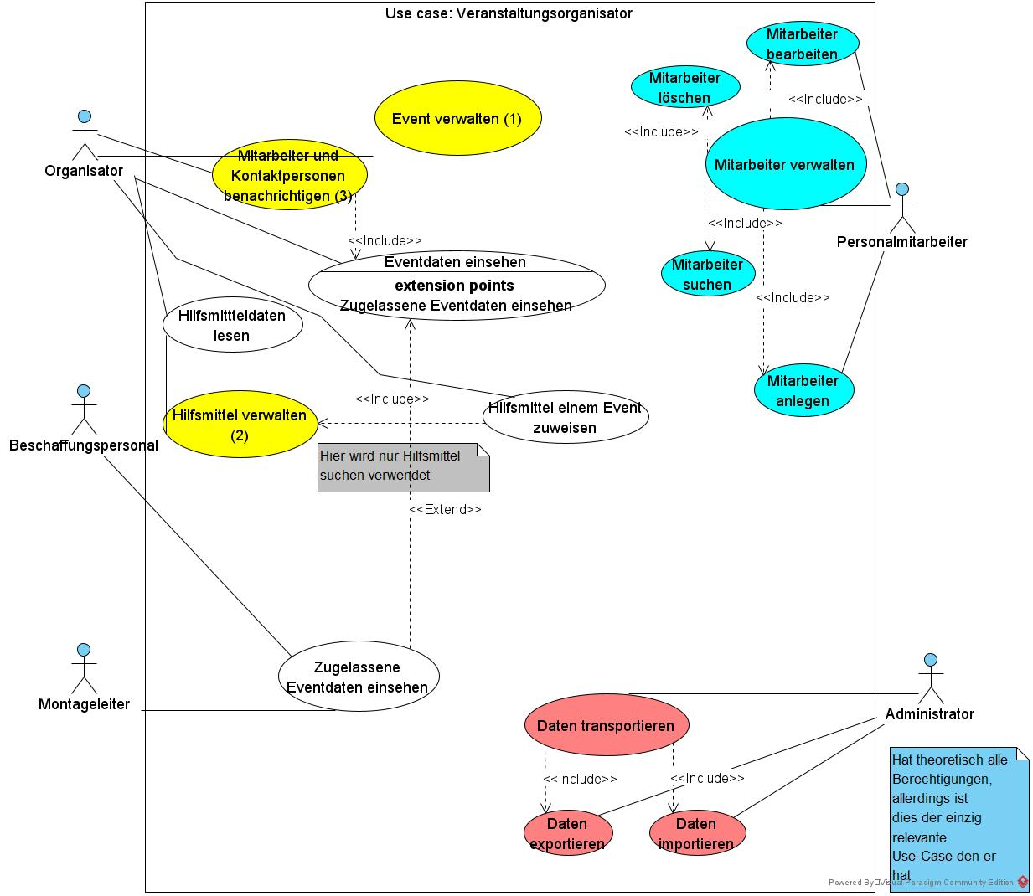

Abbildung 1:Kompaktansicht Use Cases

Hilfsmitteldaten lesen

Um einen Überblick über alle verfügbaren Hilfsmittel zu bekommen, werden alle Hilfsmitteldaten abgerufen und aufgezeigt. Allerdings gibt diese Anwendung nur lesenden Zugriff auf die Daten und lässt keine Bearbeitung zu.

Hilfsmittel einem Event zuweisen

Dieser Anwendungsfall ist Teil des Use-Case *Hilfsmittel verwalten (2)*, benutzt allerdings nur die *Hilfsmittel suchen*-Methode. Mit dieser Anwendung werden die Hilfsmittel einem Event zugewiesen.

Eventdaten einsehen

Dieser Use-Case werden alle Daten eines Events wie Teilevents, zugeordnete Hilfsmittel und eingeteilte Mitarbeiter aufgezeigt. Hierbei wird allerdings nur lesender Zugriff gegeben. Eine Bearbeitung ist nicht möglich.

Zugelassene Eventdaten einsehen

Dieser Use-Case ist ein Spezialfall von *Eventdaten einsehen*. Hierbei wird lesender Zugriff nur auf speziell ausgewählte Eventdaten gegeben, welche oft an den Arbeitsbereich des Personals angepasst sind und nur die für den Mitarbeiter wichtigen Daten preisgeben.

Mitarbeiter verwalten

Dieser Use-Case besteht aus mehreren Anwendungsfällen. Unter die Verwaltung der Mitarbeiter fallen das Anlegen, die Suche nach, die Bearbeitung und das Löschen von Mitarbeitern aus dem System.

Daten transportieren

Unter das Transportieren von Daten fallen der Export und der Import von Daten. Das Format soll hierbei lesbar sein. Näheres zum Format ist der Analyse zu entnehmen.

Event verwalten (1)

Siehe detaillierteres Use-Case-Diagramm zu Event verwalten.

Hilfsmittel verwalten (2)

Siehe detaillierteres Use-Case-Diagramm zu Hilfsmittel verwalten.

Mitarbeiter und Kontaktpersonen benachrichtigen (3)

Siehe detaillierteres Use-Case-Diagramm zu Mitarbeiter und Kontaktpersonen benachrichtigen.

## Use-Case: Hilfsmittel verwalten

Der folgende Use-Case beschreibt die Verwaltung von Hilfsmitteln der Firma. Hilfsmittel können ausschließlich von Beschaffungspersonal hinzugefügt, bearbeitet und gelöscht werden.

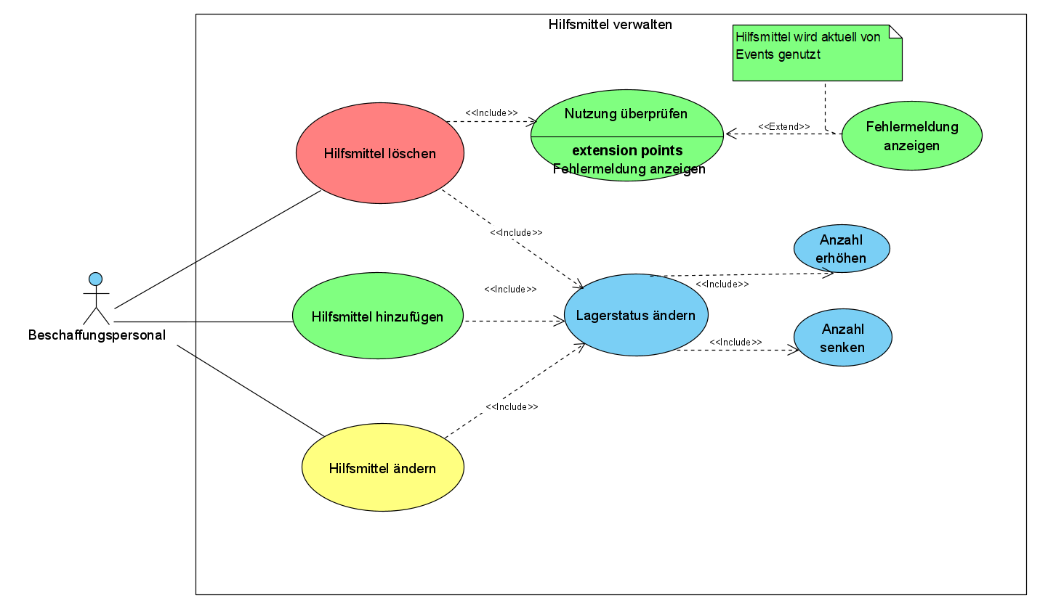

Abbildung : Diagramm Hilfsmittel verwalten

Hilfsmittel hinzufügen

Sobald das Beschaffungspersonal neue Hilfsmittel beschafft hat, müssen diese zum System hinzugefügt werden. Hierbei werden die Anzahl der Exemplare, eine Beschreibung, beliebig viele Tags und ein Bild angegeben. Gleichzeitig wird im Lager festgehalten, dass diese Hilfsmittel nun verfügbar sind.

Hilfsmittel löschen

Falls ein Hilfsmittel verloren wird, kaputt geht oder aus einem anderen Grund nicht mehr existiert, kann das Beschaffungspersonal außerdem Hilfsmittel aus dem System entfernen. Falls das Hilfsmittel allerdings schon von einem Event eingeplant wurde, wird eine Fehlermeldung angezeigt, sodass erst das Hilfsmittel entfernt werden muss.

Hilfsmittel ändern

Das Beschaffungspersonal kann außerdem die Eigenschaften der Hilfsmittel ändern, sowie den Lagerbestand anpassen, falls mehr Hilfsmittel eines Typs beschafft werden oder der Bestand gesunken ist.

## Use-Case: Event verwalten

Der folgende Use-Case beschreibt die Verwaltung der Eventdaten. Er beschreibt den Funktionsumfang des Hinzufügens, Bearbeiten und Löschen von Events. Organisatoren sind die als einzige Rolle autorisiert für die Verwaltung der Eventdaten, deswegen sind sie der einzige Akteur in diesem Use-Case.

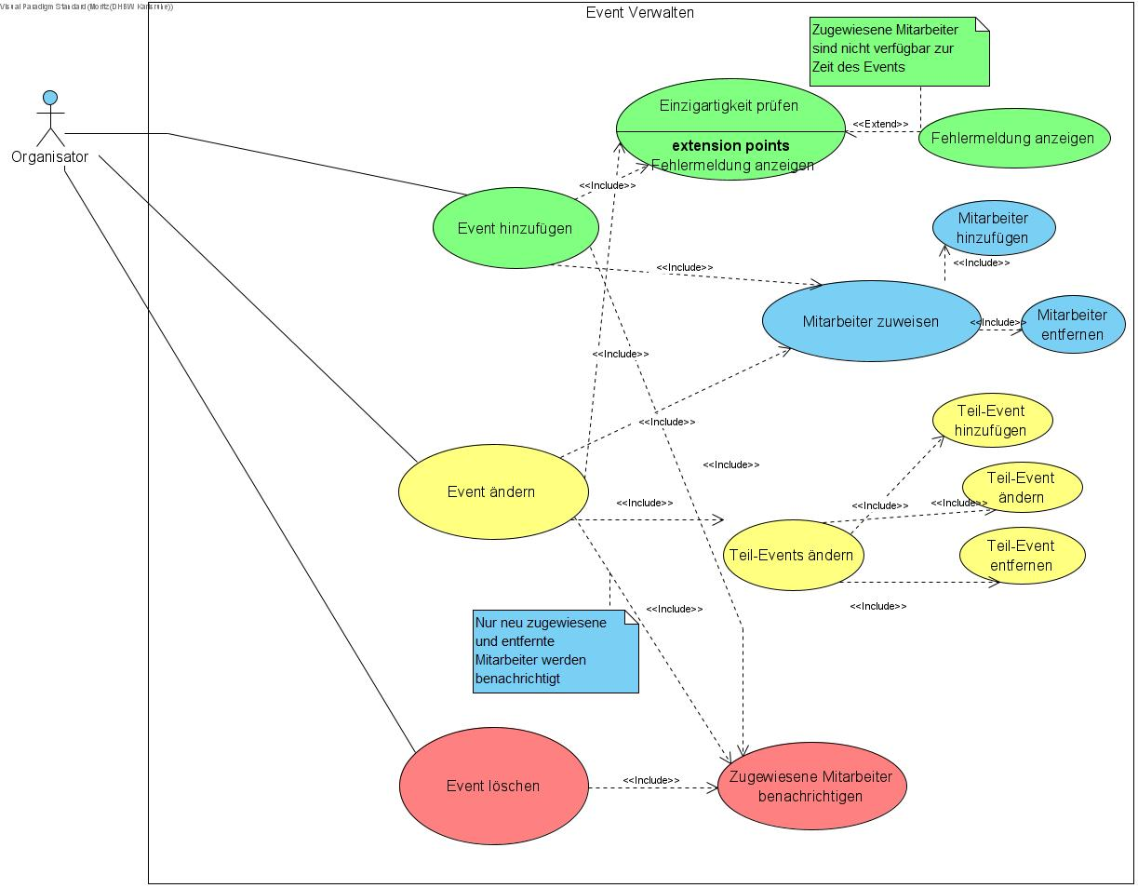

Abbildung 3: Diagramm Event verwalten

Event hinzufügen

Organisatoren können neue Events erstellen. Dies beinhaltet die Eintragung aller Attribute und Zuweisung der Mitarbeiter, die das Event übernehmen. Wenn Mitarbeiter durch andere Events zur Zeit des Events nicht verfügbar sein können, wird eine Fehlermeldung ausgegeben und das Event kann nicht erstellt werden, bis alle zugeteilten Mitarbeiter verfügbar sind. Die zugeteilten Mitarbeiter werden benachrichtigt.

Event ändern

Organisatoren können bereits erstellte Events beliebig verändern. Neben den 1-dimensionalen Attributen (Titel, Zeitraum, etc.), können auch die Teil-Events von Organisatoren verändert werden. Sie können beliebig entfernt, verändert und hinzugefügt werden. Außerdem können neue Mitarbeiter zugewiesen werden, sowie Mitarbeiter entfernt werden. Auch hier werden die von den Veränderungen betroffenen Mitarbeiter benachrichtigt.

Event löschen

Organisatoren können selbstverständlich auch Events löschen, in dem Fall werden alle Mitarbeiter von der Löschung benachrichtigt.

Mitarbeiter zuweisen

Mitarbeiter können einzelnen Events zugewiesen werden, dies kann bei der Änderung und der Erstellung von Events gemacht werden.

Teil-Events ändern

Einzelne Teil-Events, können im Rahmen des zugehörigen Events bearbeitet werden. Für die Teil-Events stehen die gleichen Bearbeitungsmöglichkeiten bereit wie für vollständige Events (Erstellen, Bearbeiten und Löschen).

## Use-Case: Mitarbeiter und Kontaktpersonen benachrichtigen

Um Events effizient zu organisieren haben die Organisatoren die Möglichkeit beim Einsehen der Events und Teileventsdaten Nachrichten an alle eingetragenen Kontaktpersonen und die zugeteilten Mitarbeiter zu senden. Hierfür gibt es ein Formular, welches im System aufgerufen werden kann und nach ausfüllen den eingetragenen Text an alle Personen verschickt. Der Use Case wird in der folgenden Abbildung detaillierter dargestellt.

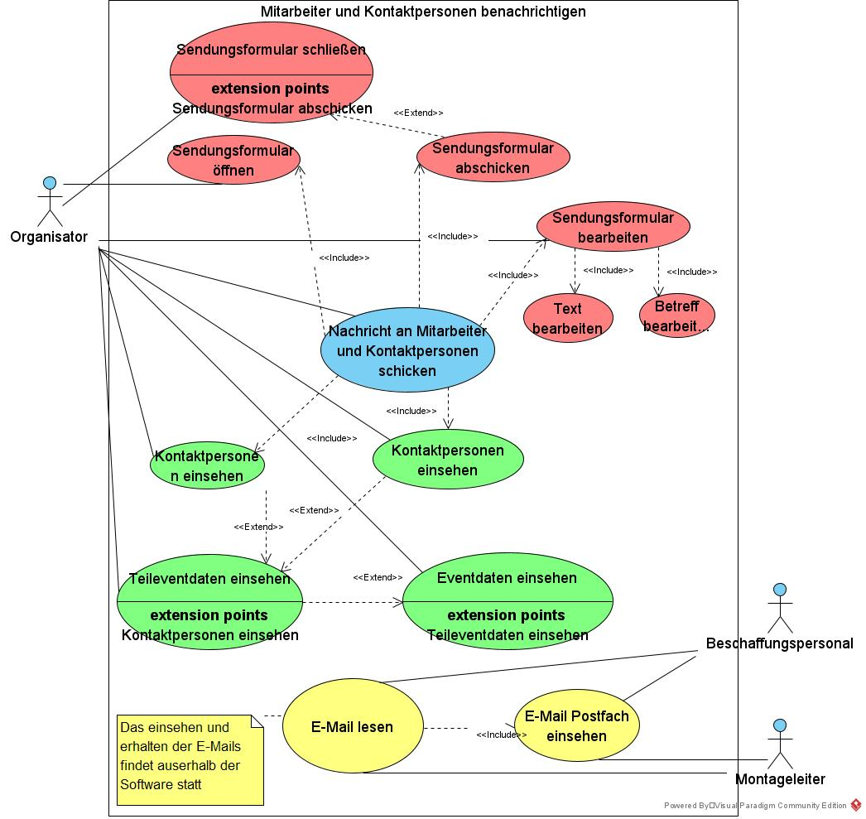

Abbildung 4: Diagramm Mitarbeiter und Kontaktpersonen benachrichtigen

Nachricht an Mitarbeiter und Kontaktpersonen senden

Dies ist der Zentrale Use-Case dieses Diagramms und beinhaltet somit viele kleinere Use-Cases. Unter anderem gehören die Use-Cases, die das Einsehen der Adressdaten beinhalten zu diesem Use-Case und auch das einsehen der Eventdaten an sich. Diese dienen dem Organisator die nötigen Informationen zu haben, um die Nachricht zu verfassen. Zusätzlich sind auch die Use-Cases die das Öffnen, Bearbeiten und Sendens des Formulars beschreiben enthalten.

Teileventdaten einsehen

Das Einsehen der Teileventdaten ist eine Konkretisierung des Einsehens der Eventdaten. Das Senden der Nachricht ist nämlich immer auf ein Teilevent beschränkt. Das Einsehen der Teileventdaten wird wiederrum in zwei genauere Use-Cases geteilt, nämlich das Einsehen der Mitarbeiterliste und das Einsehen der eingetragenen Kontaktdaten. Diese Informationen enthalten die E-Mail-Adressen, an denen die Nachricht letztendlich geschickt wird.

Sendungsformular öffnen

Neben der Listung der Kontaktdaten und der Mitarbeiter findet sich ein Button mit dem der Organisator das Sendungsformular öffnen kann. Das Formular nimmt automatisch alle Kontaktpersonen und Mitarbeiter als Empfänger auf.

Sendungsformular schließen

Der Nutzer kann das Formular entweder schließen, indem er auf das kleine „x“ oben rechts drückt, oder er drückt auf den senden Button. Dies schließt das Formular ebenfalls, sendet aber die eingegebene E-Mail an alle Adressanten.

Sendungsformular bearbeiten

Nachdem das Formular geöffnet wurde kann der Organisator den Betreff der E-Mail und den Text bearbeiten. Diese sind beide anfangs leer.

# Analyse-Klassendiagramm

Das Analyse-Klassendiagramm lässt sich in 2 Bereiche einteilen: Die Benutzerverwaltung und die Eventverwaltung.

Zentrales Element der Benutzerverwaltung ist die **Benutzer**-Klasse, die die einzelnen Nutzer des Systems darstellt. Die Nutzer werden durch einen Benutzernamen identifiziert, mit dem sie sich auch am System anmelden können. Zusätzlich wird für jeden Benutzer eine URL zu einem Bild gespeichert, mit dem Nutzer später einfacher erkannt werden können. Die Benutzer-Klasse verfügt außerdem über eine Methode, *istVerfügbar()*, die zurückgibt, ob der jeweilige Benutzer in einem gegebenen Zeitraum verfügbar ist, oder ob er bereits für Events eingeplant wurde.

Zur Verwaltung von Berechtigungen verfügt jeder Benutzer über mindestens eine **Rolle**. Verfügbare Rollen sind „Organisator“, „Beschaffungspersonal“, „Montageleiter“, „Administrator“, sowie „Personalmitarbeiter“. Jede dieser Rollen besitzt eine Liste von beliebig vielen **Berechtigungen**. Eine Berechtigung wird durch einen eindeutigen Namen identifiziert, sodass das System später beispielsweise für das Anzeigen von Events, die Berechtigung „list_events“ erfordert.

Um Kontakt zu Benutzern aufzunehmen, verfügt jeder Benutzer außerdem über **Kontaktinformationen**. Diese Klasse speichert einen echten Namen, eine E-Mail-Adresse und eine Telefonnummer. Neben dem Benutzer werden auch im Event, sowie in Eventelementen, Kontaktinformationen gespeichert, die für das jeweilige Objekt relevant sind.

Im Bereich der Eventverwaltung dreht sich alles um die **Event**-Klasse. Jedes Event besitzt einen Namen, eine Beschreibung, eine Kategorie, z.B. „Hochzeit“, ein Start- und Enddatum, eine erwartete Besucherzahl, Informationen zum Auftraggeber, ein Budget, sowie eine Liste von Bild-URLs. Außerdem haben Events eine Methode mit dem Namen *summiereKosten()*, die die Kosten aller Teil-Events aufsummiert und zurückgibt um einen Überblick über die gesamten Kosten des Events zu erhalten. Um den aktuellen Zustand der Event-Planung zu verfolgen, besitzt jedes Event einen **Status**. Die Status-Enumeration enthält die Zustände „erstellt“, „geplant“, „in Arbeit“, „fertig“, „storniert“ und „pausiert“.

Events werden aus mehreren **Teil-Events** zusammengesetzt. Teil-Events haben ebenfalls einen Namen, eine Kategorie, sowie ein Anfangs- und Enddatum. Sie bilden alle wesentlichen Komponenten eines geplanten Events ab und enthalten dafür jeweils ein **Event-Element**, mehrere **Zuweisungen** für Hilfsmittel und eine zugeordnete **Beschaffungsgruppe**. Letztere besteht aus maximal einem Gruppenleiter und beliebig vielen Gruppenmitgliedern mit der Rolle „Beschaffungspersonal“.

Die **Event-Element**-Klasse ist eine abstrakte Überklasse für verschiedene Komponenten eines Events, wie zum Beispiel das Catering, die Location, Musik oder Sonstiges. Jede Unterklasse enthält die für sie relevanten Eigenschaften. Das Catering speichert beispielsweise das geplante Menü. Die Überklasse enthält gemeinsame Eigenschaften, wie den Namen, eine Beschreibung, eine Liste von Bild-URLs, sowie die geplanten Kosten des Event-Elements.

Die Zuweisung von Hilfsmitteln zu einem Teil-Event erfolgt mithilfe der Klasse **Zuweisung**,die jeweils eine Referenz auf ein Teilevent, sowie eine Referenz auf ein Hilfsmittel enthält. Dazu wird dann die zugewiesene Anzahl des Hilfsmittels gespeichert.

**Hilfsmittel** haben einen Namen, eine Beschreibung, eine Anzahl der vorhandenen Objekte im Inventar, eine Liste von Tags um nach ihnen zu suchen, sowie eine Liste von Bild-URLs, um eine Vorstellung des jeweiligen Hilfsmittels zu erhalten.

Schließlich gibt es eine Klasse **Lager**, die alle verfügbaren Hilfsmittel enthält.Mit der Methode *verfügbareHilfsmittel()* erhält man eine Liste aller verfügbaren Hilfsmittel um sie später im User-Interface anzuzeigen und mit der Methode *hilfsmittelHinzufuegen()* hat das Beschaffungspersonal die Möglichkeit neue Hilfsmittel zum Lager hinzuzufügen.

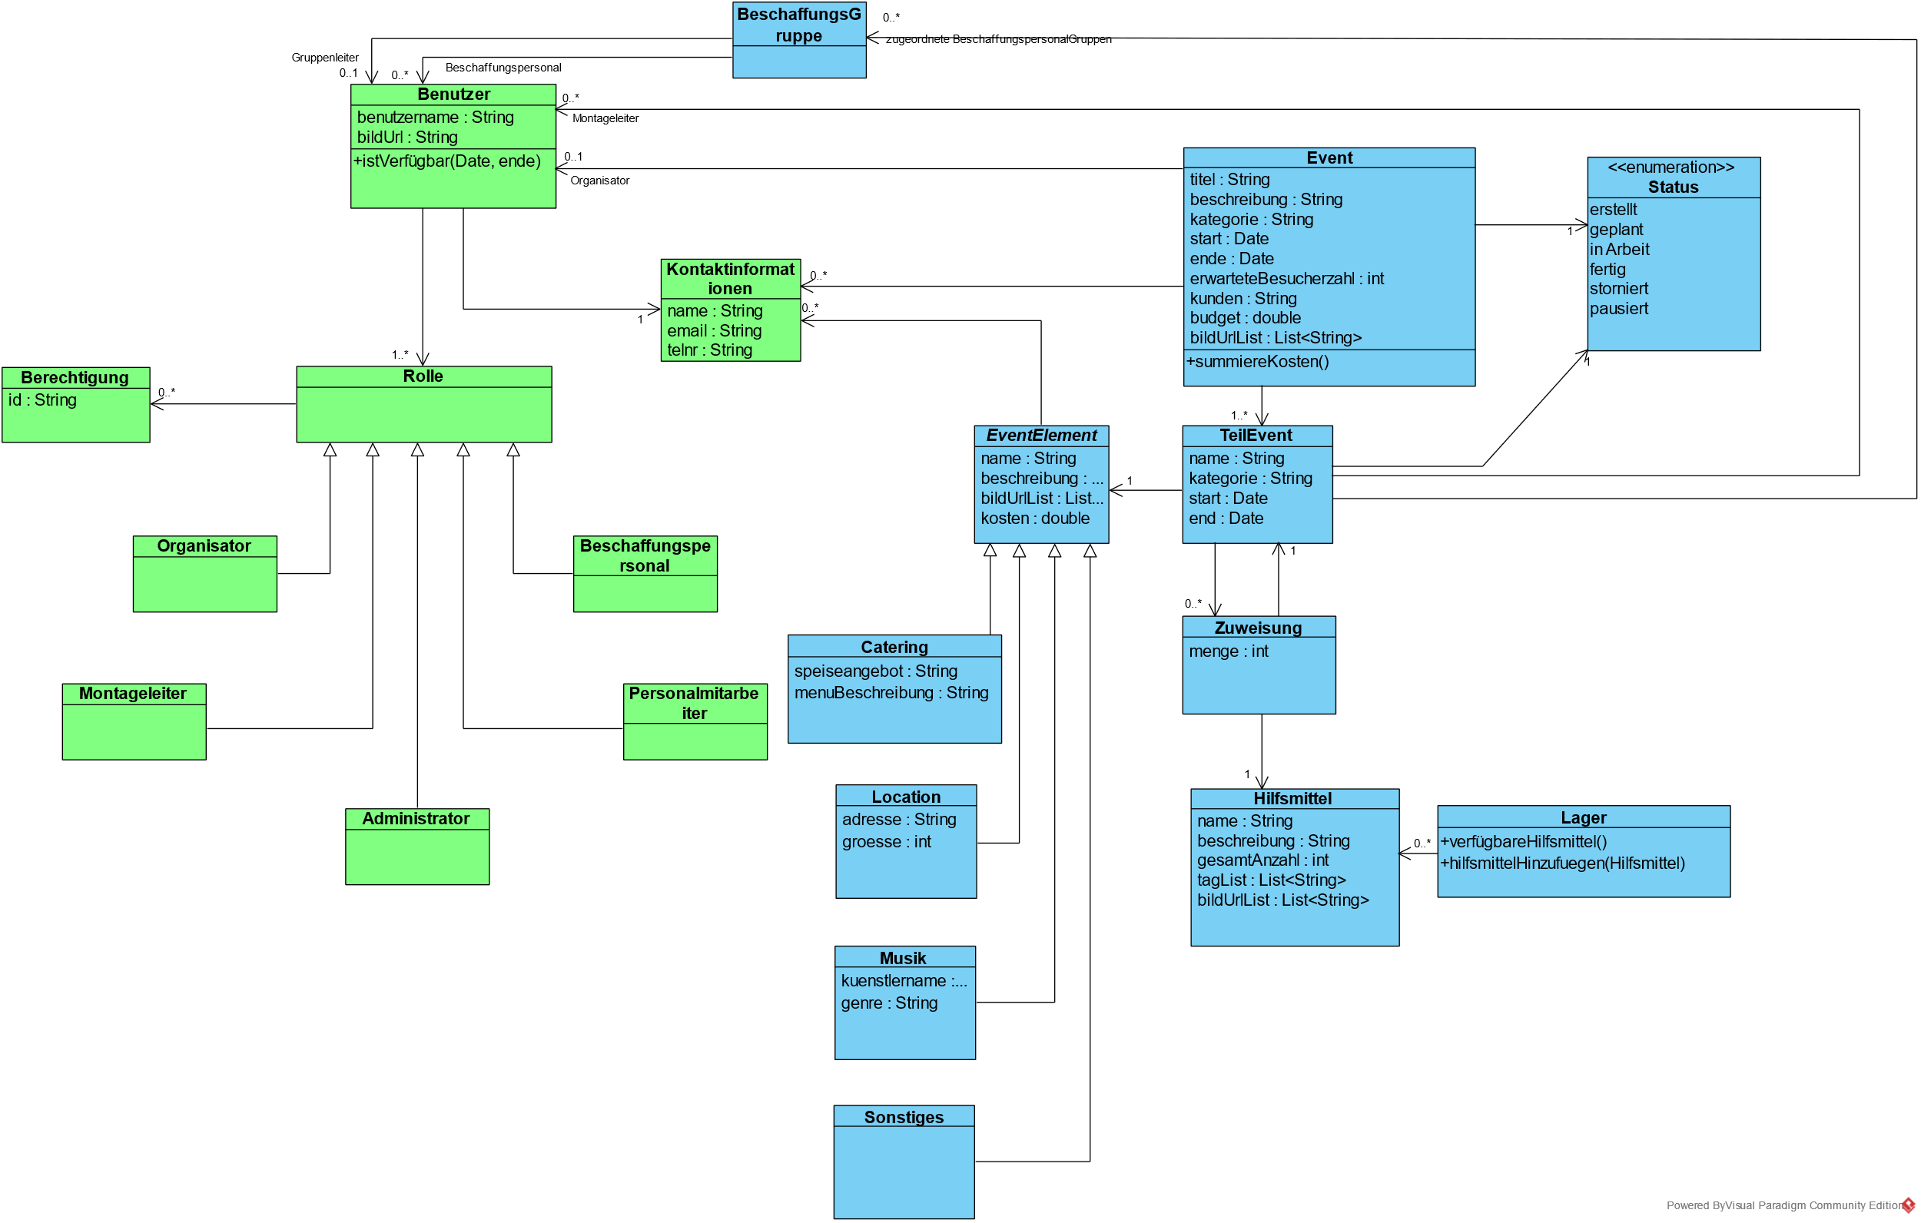

Abbildung 5: Analyse-Klassendiagramm

Verwendete Analysemuster

Im Analyse-Klassendiagramm wurden mehrere Analysemuster verwendet:

**Muster 1: Liste**

Jedes Event stellt hier eine Kollektion dar. Die Teil-Events und deren Event-Elemente bilden die Listenelemente, die allein nicht existieren können. Außerdem lassen sich die Teil-Events löschen, ohne das Ganze, das Event, zu löschen.

**Muster 5: Koordinator**

Für die Zuordnung von Hilfsmitteln zu einem Teil-Event ist es erforderlich, die Anzahl der zugeordneten Hilfsmittel zu speichern. Hierfür existiert die Assoziationsklasse „Zuweisung“, die eine Referenz auf ein Teil-Event und ein Hilfsmittel besitzt.

**Muster 6: Rollen**

Da eine Beschaffungsgruppe mehrere Verweise auf Benutzer hat, wurden hier Rollennamen zur Unterscheidung verwendet. Einer der Benutzer ist ein Gruppenleiter, und die anderen Benutzer sind die Gruppenteilnehmer.

**Muster 7: Wechselnde Rollen**

Für die Zuordnung von Benutzern des Systems zu verschiedenen Rollen mit unterschiedlichen Berechtigungen wurde das „Wechselnde Rollen“ Muster verwendet. Die Abstrakte Rolle ist hier die Klasse „Rolle“ und die konkreten Rollen sind „Administrator“, „Organisator“, usw.

# Sequenzdiagramm: Event anlegen

Die folgenden Sequenzdiagramme beschreiben die Interaktion des Benutzers mit der GUI und dessen Datenaustausch mit der Datenbasis. Als Szenario wurde das Anlegen eines neuen Events inklusive der Erstellung von Teilevents gewählt.

## Event anlegen

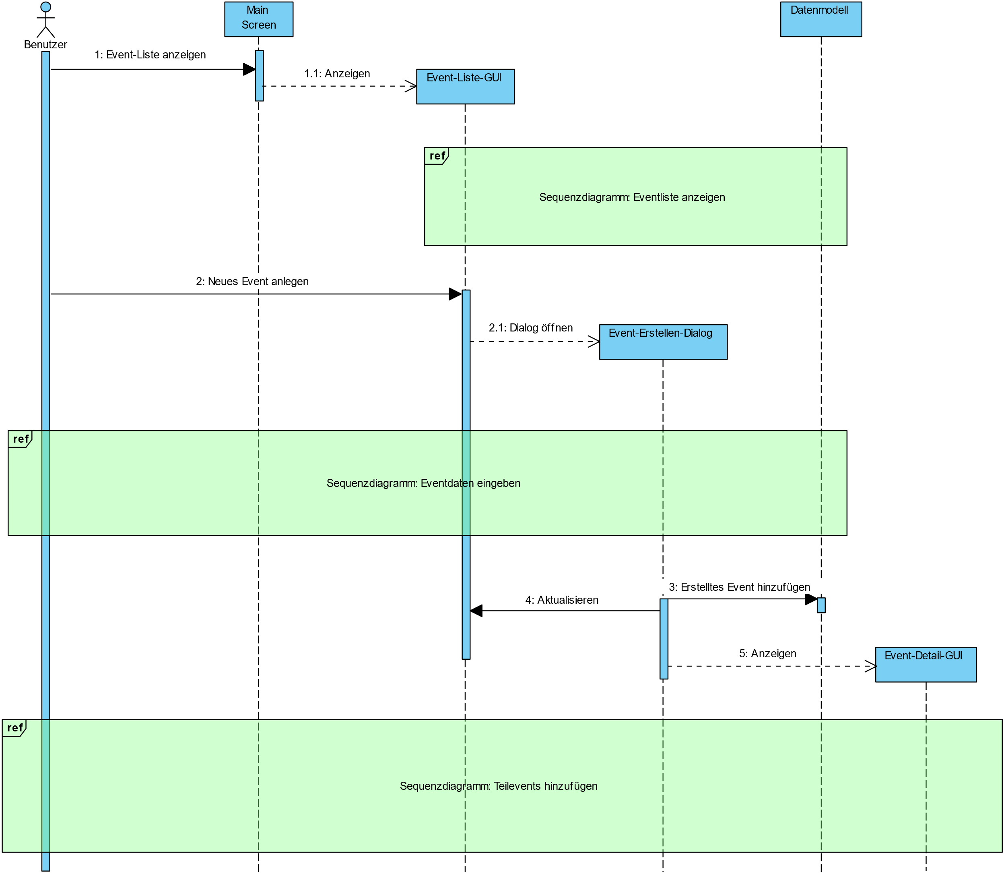

Dieses Sequenzdiagramm beschreibt grob den kompletten Ablauf. Detaillierte Vorgänge werden in den referenzierten Sequenzdiagrammen weiter verfeinert.

Zu Beginn des Szenarios befindet sich der Nutzer auf dem Main Screen der Anwendung. Um ein neues Event anzulegen, öffnet der Nutzer zuerst die Event-Liste, in der alle erstellten Events angezeigt werden. Er wähl nun die Option zum Erstellen eines neuen Events aus, woraufhin er zum Event-Erstellen-Dialog weitergeleitet wird. Dort gibt er alle relevanten Daten für das Event ein und bestätigt diese. Das neue Event wird nun zur Datenbasis hinzugefügt und der Nutzer wird zum Event-Detail Screen weitergeleitet, wo er die notwendigen Teilevents hinzufügen kann.

## Eventliste anzeigen

Um die Liste aller Events im GUI anzuzeigen, ruft die Event-Liste die relevanten Daten beim Datenmodell ab und spezifiziert ggf. Filter- und Sortierkriterien. Das Datenmodell wendet die Kriterien auf die Liste der gespeicherten Events an und gibt das Ergebnis an das GUI zurück. Das GUI erstellt nun für jedes Event die erforderlichen GUI-Komponenten und aktualisiert die Oberfläche.

## Eventdaten eingeben

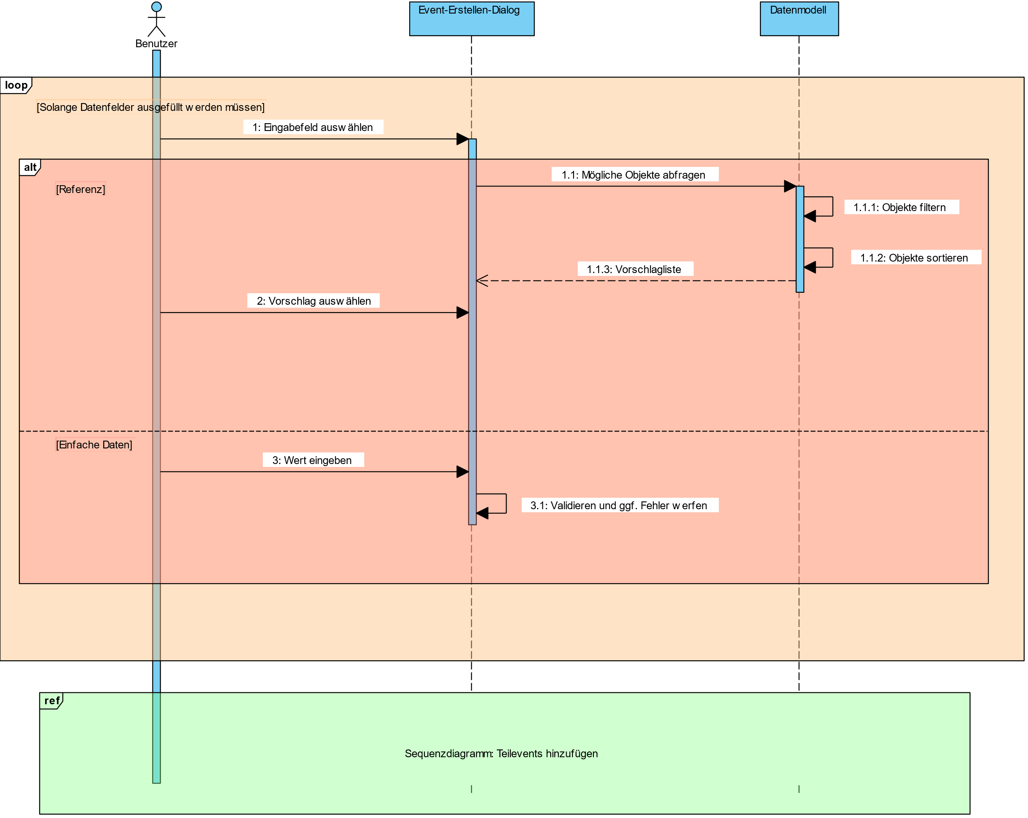

Beim Erstellen eines neuen Events ist notwendig, dass der Benutzer die dafür relevanten Daten, wie zum Beispiel den Namen, den geplanten Zeitraum, usw., eingeben kann. Im Event-Erstellen-Dialog gibt es dafür mehrere Eingabefelder. Solange der Nutzer noch Eingabefelder auszufüllen hat, führt er folgende Schritte durch:  
Zuerst wählt er ein Eingabefeld aus. Wird in diesem Eingabefeld eine Referenz auf ein anderes Objekt im System (z.b. Hilfsmittel) abgefragt, stellt der Dialog eine Anfrage an die Datenbasis um mögliche Eingabeoptionen zu erhalten. Die Datenbasis filtert und sortiert die jeweiligen Daten und gibt sie an den Dialog zurück. Dieser stellt die Eingabemöglichkeiten nun in Form eines Dropdowns im Eingabefeld dar, welches der Nutzer nun zur leichteren Eingabe nutzen kann. Wird in dem Eingabefeld lediglich ein primitiver Datentyp (z.b. Text oder Zahl) erfordert, gibt der Nutzer diesen ein und der Dialog prüft daraufhin, ob die Eingabe valide ist (z.b. ob ein Datum in der Zukunft liegt).

## Teilevents hinzufügen

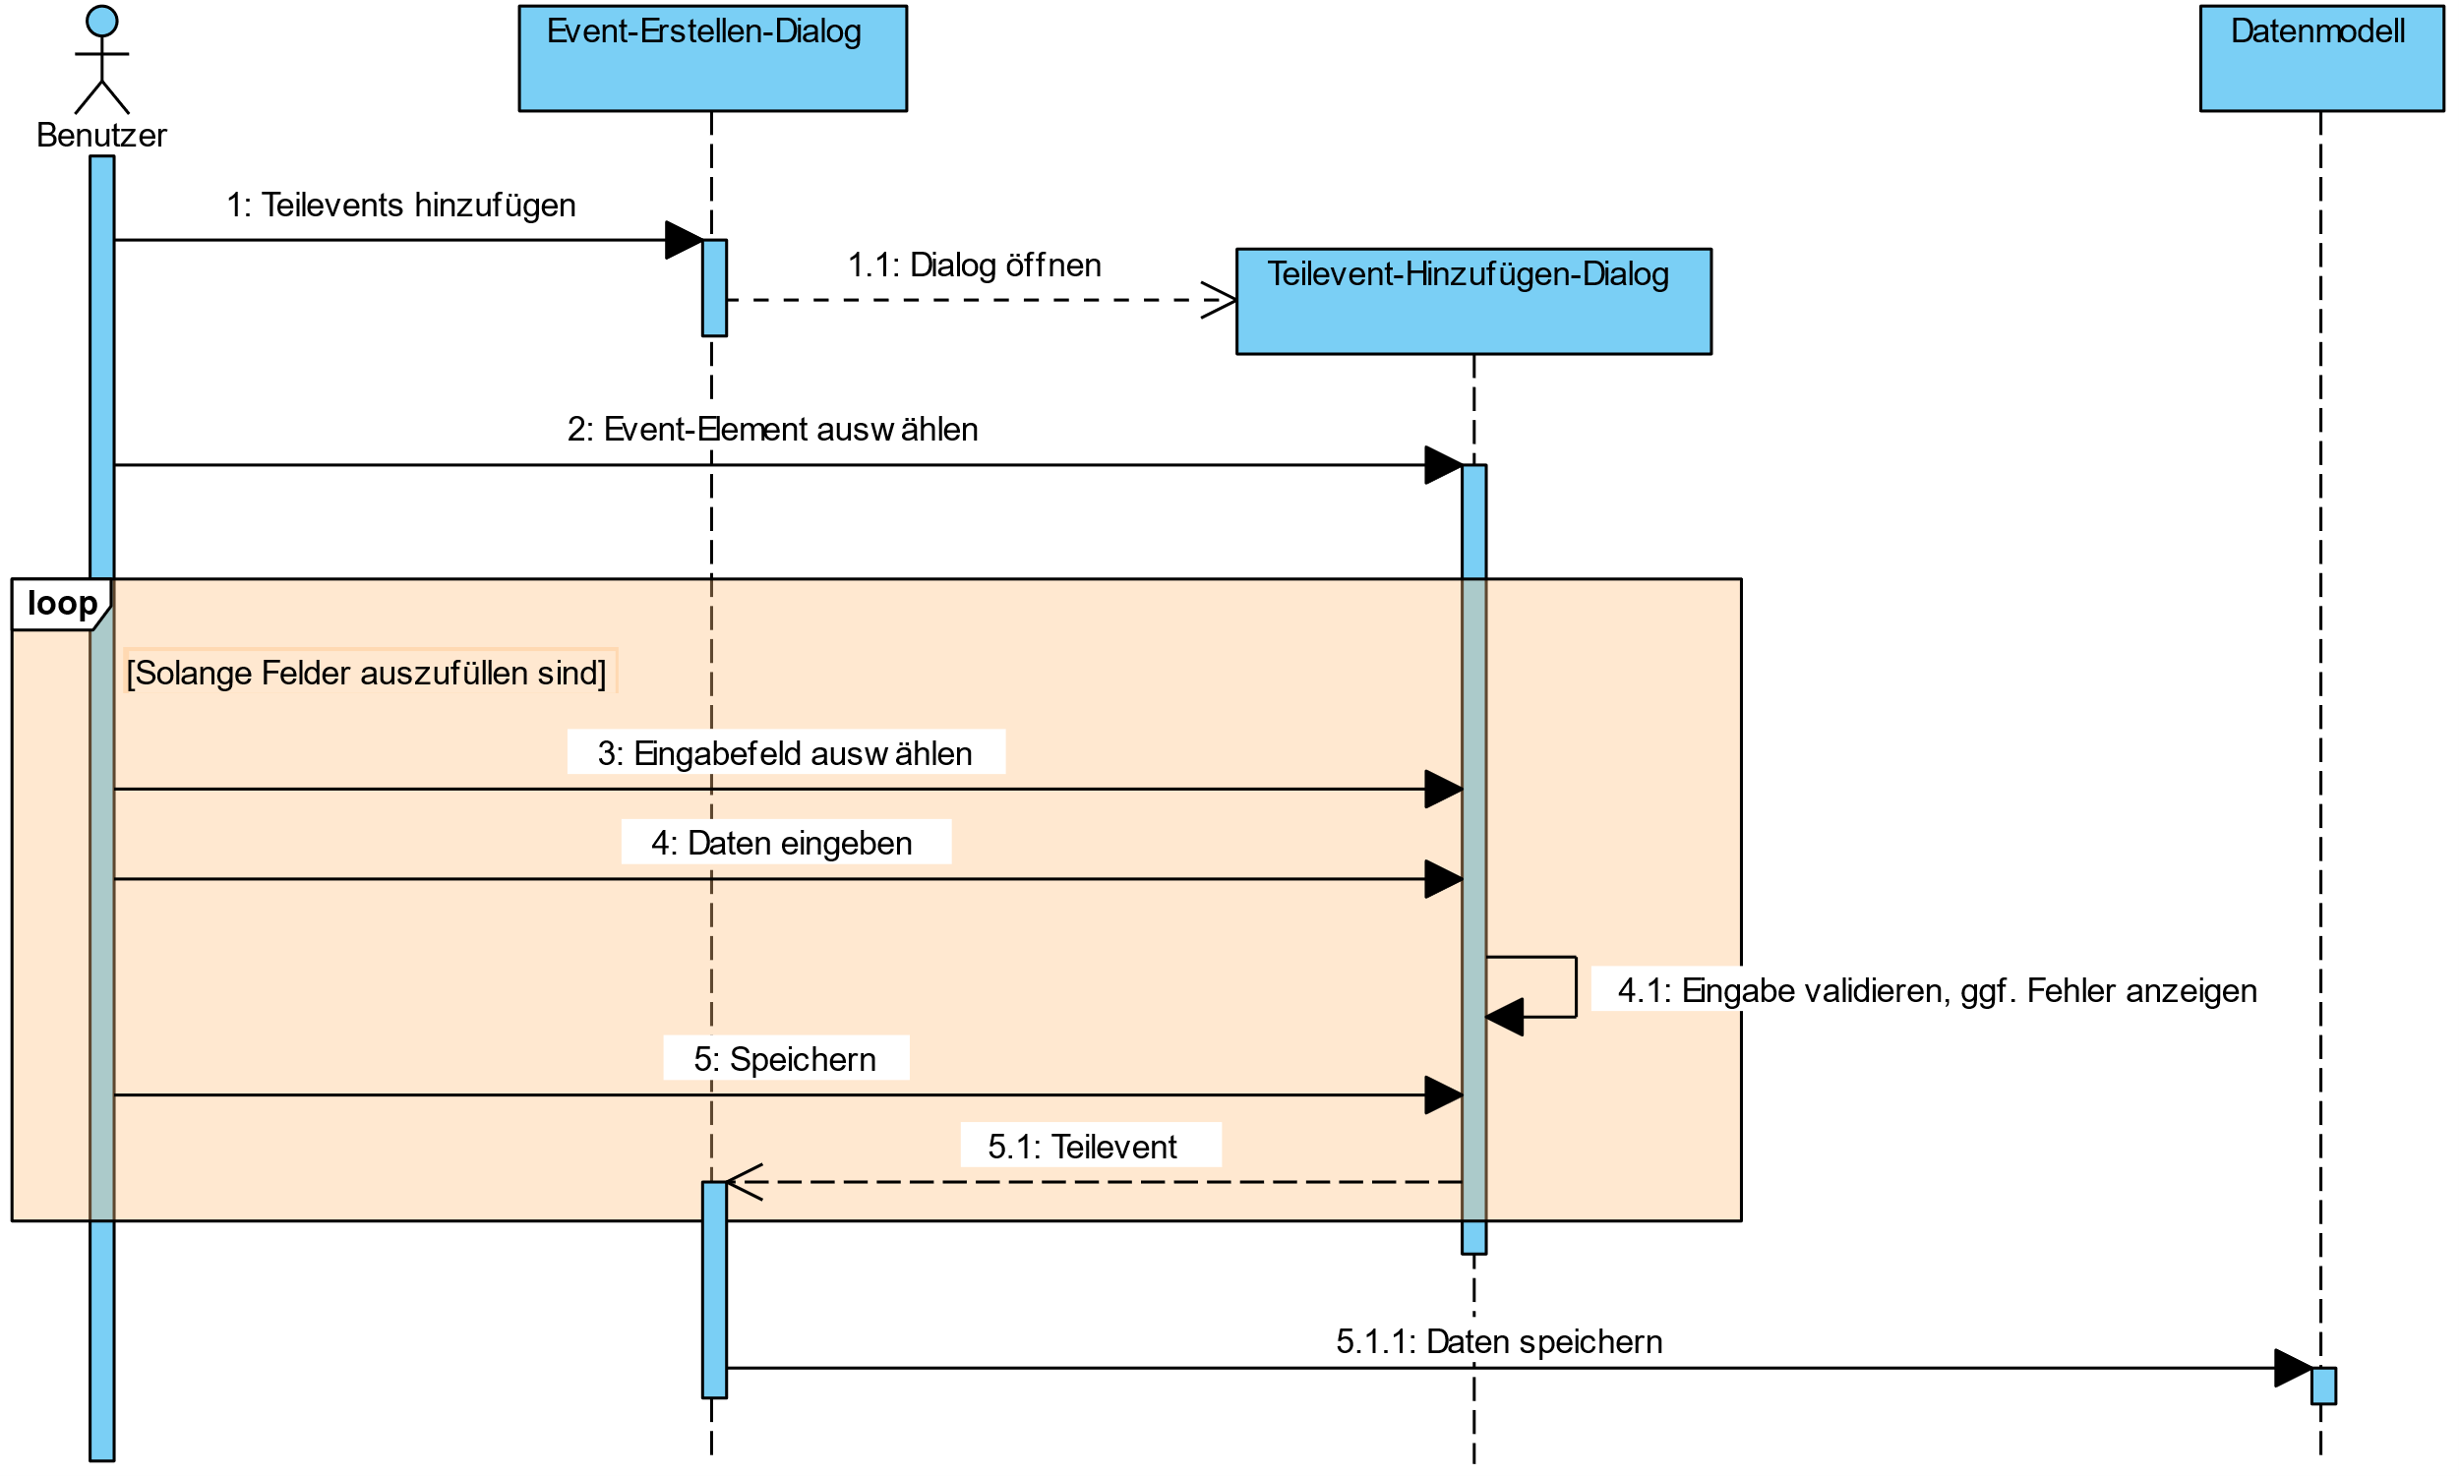

Nachdem der Nutzer ein neues Event angelegt hat, möchte er in der Regel auch Teilevents hinzufügen. Hierzu wählt er im Event-Erstellen Dialog die entsprechende Option aus, welche den Teilevent-Hinzufügen-Dialog öffnet. Hier wählt der Nutzer das passende Event-Element aus (z.b. Catering) und gibt die dafür benötigten Daten ein. Ähnlich wie bei den Eventdaten wählt der Benutzer die einzelnen Eingabefelder aus und gibt die Daten ein. Die Daten werden vom Dialog validiert und nach Bestätigung durch den Nutzer schließlich im Teilevent gespeichert. Das erstellte Teilevent wird nun an den Event-Erstellen-Dialog zurückgegeben und von diesem ebenfalls im Datenmodell hinzugefügt.

## Pseudocode: Event anlegen und Teilevents hinzufügen

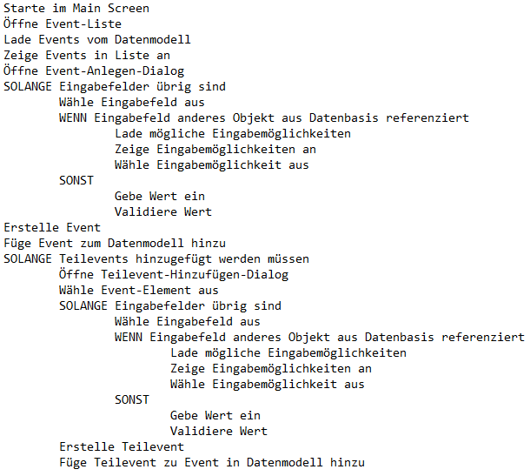

# Aktivitätsdiagramm

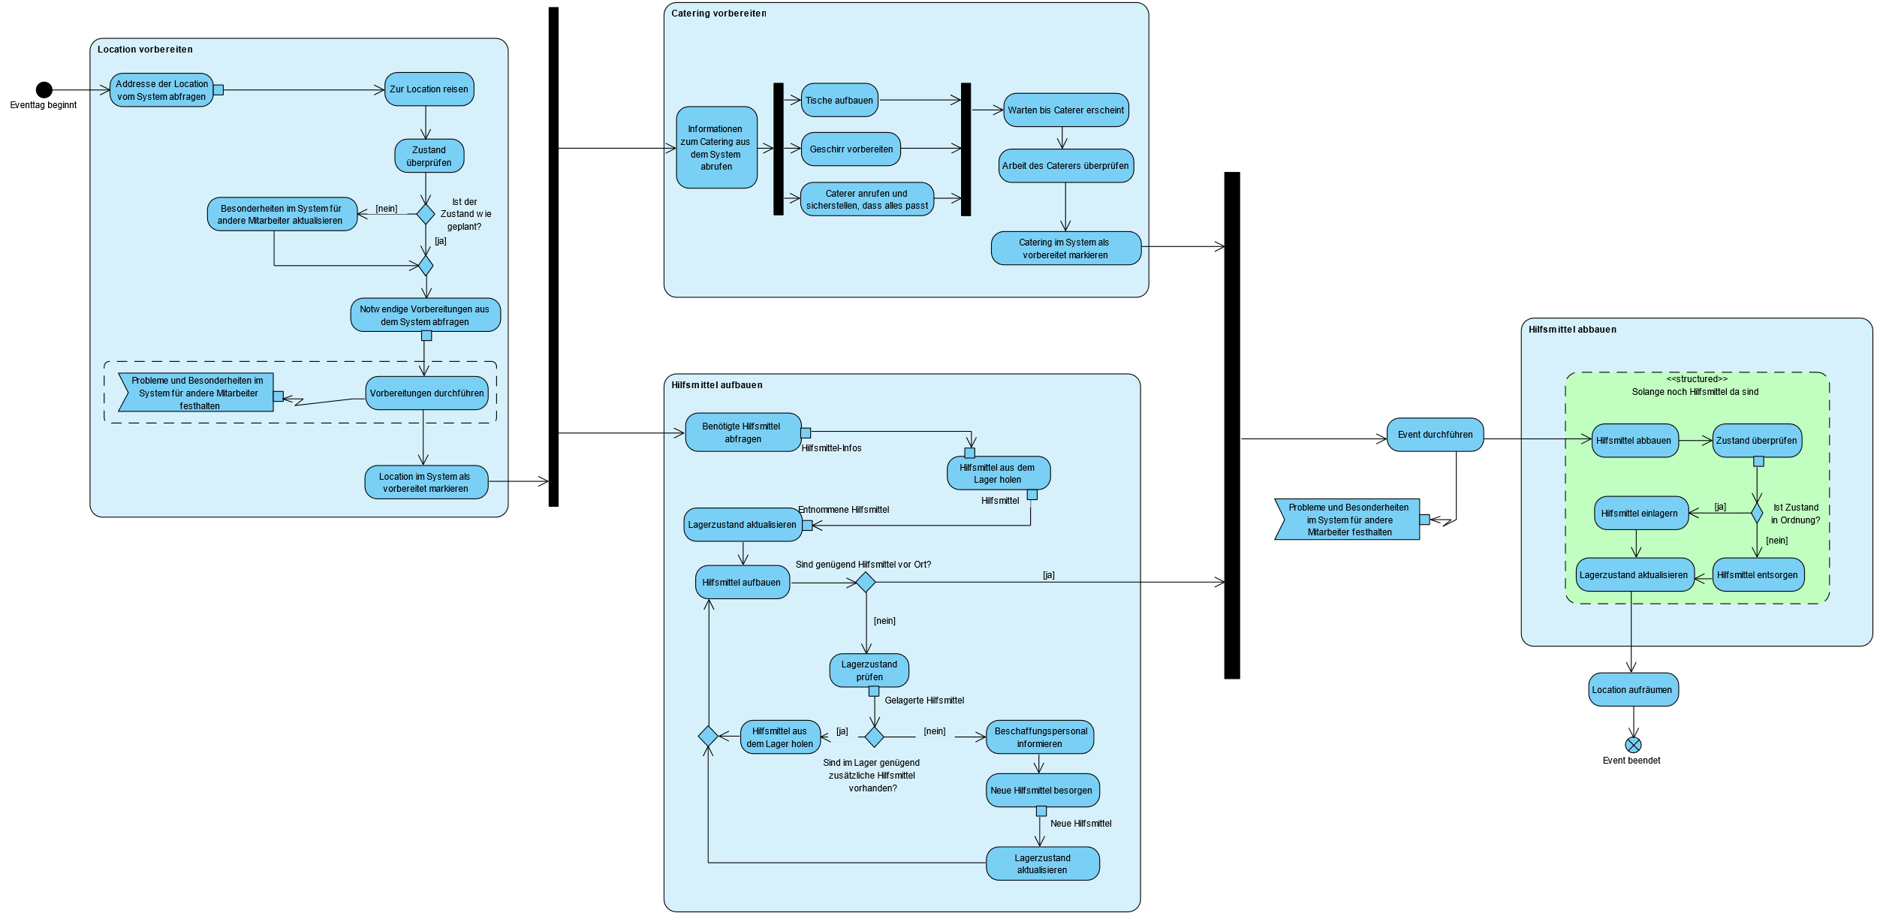

Das folgende Aktivitätsdiagramm stellt die Durchführung eines Events dar, wobei einzelne Teilevents als Aktionen dargestellt werden. Die dargestellten Teilevents sind Location, Catering und Hilfsmittel auf- und abbauen. Diese Teilevents wurden gewählt, da sie auf viele Events zutreffen und folglich einen allgemeinen Anwendungsfall repräsentieren.

Das Diagramm stellt die unterschiedlichen Aktionen, die bei der Durchführung eines Events ausgeführt werden in einen Abhängigkeitsbezug. Als wesentliche Aktivitäten wurden hierbei die Vorbereitung der Event-Location, die Vorbereitung des Caterings, das Aufbauen der Hilfsmittel, sowie das Abbauen der Hilfsmittel.

Die Software liefert die notwendigen Informationen, um zur Location zu reisen, ihren Zustand zu überprüfen und aufgefallene Besonderheiten, um System zu hinterlegen, sodass andere Mitarbeiter von diesen erfahren. Außerdem sind Mitarbeiter in der Lage, die durchzuführenden Vorbereitungen im System abzufragen und auch hierbei auffallende Besonderheiten im System einzutragen, sodass andere Mitarbeiter diese lesen können. Abschließend können Aktionen als abgeschlossen markiert werden, sodass Mitarbeiter erkennen, dass die nächste Aktion ansteht.

Anschließend an die Vorbereitung der Location kann das Catering parallel zum Aufbauen der Hilfsmittel vorbereitet werden. Generell ist es möglich unterschiedliche Teilevents unabhängig voneinander im System abrufen zu können, da eine feste Reihenfolge die Flexibilität stark eingrenzen würde.

Beim Aufbauen der Hilfsmittel verwenden die Montagemitarbeiter die aus dem System abgerufenen Informationen über den Hilfsmittelbedarf, um die entsprechenden Hilfsmittel dem Lager zu entnehmen. Beim Entnehmen der Hilfsmittel wird der Lagerzustand im System entsprechend aktualisiert. Wenn während dem Aufbauen der Hilfsmittel auffällt, dass nicht genug Hilfsmittel aus dem Lager besorgt wurden, kann im System erneut der Lagerzustand überprüft werden. Wenn auch im Lager nicht ausreichend Bestand vorliegt, kann das dem Event zugehörige Beschaffungspersonal informiert werden, um neue Hilfsmittel zu besorgen.

Nach Abschluss der ersten drei Teilevents, kann das Event stattfinden. Selbstverständlich können Mitarbeiter auch während des Events Probleme und Besonderheiten im System festhalten.

Nachdem das Event abgeschlossen ist, müssen die verwendeten Hilfsmittel wieder abgebaut werden. Mitarbeiter bauen folglich ein Hilfsmittel ab und überprüfen dann ob es noch weitere Hilfsmittel vor Ort gibt, die abgebaut werden müssen. Dies wird wiederholt, bis alle Hilfsmittel abgebaut sind. Zudem wird unterschieden, ob das abgebaute Hilfsmittel sich in einem wiederverwendbaren Zustand befindet, oder ob es entsorgt werden muss. Dementsprechend wird der Lagerzustand aktualisiert.

# Entwurfsklassendiagramm

Das Entwurfsklassendiagramm erweitert das Analyseklassendiagramm um mehrere Packages. Die Klassen des Analyseklassendiagrammes wurden aufgeteilt in die Packages Model und Benutzerverwaltung, um eine Trennung zwischen Eventdaten und Nutzerdaten zu erreichen.

## Änderungen der Analyseklassen

Die Benutzerrollen, wurden im Analyseklassendiagramm durch Vererbung realisiert. Eine Enumeration zu verwenden ist allerdings sinnvoller, da einzige Rollen keine individuellen Funktionalitäten haben, sie besitzen lediglich eine Liste aus Berechtigungen. Zudem haben alle Klassen die Bild-URLs beinhaltet haben, stattdessen eine Instanz einer Bilderkollektion als Attribut erhalten (zu BilderKollektion siehe 10.2.1.).

## Zusätzliche Packages

Zwei neue Packages sind notwendig für die Realisierung der gewünschten Funktionalitäten.

### Das utils Package

Im utils-Package befinden sich Helper-Klassen die häufig benutzten Funktionen einfacher machen. Da viele der Bestandteile eines Events, inklusive das Event selbst zugeordnete Bilder haben können, ist eine Bildersammlung im utils-Package realisiert, als sogenannte BilderKollektion. Den Bildern können dadurch zusätzlich zum Pfad und dem Java Image Objekt noch ein Name und eine Beschreibung zugeordnet werden.

Zudem stellt das utils-Package die EventUtilities-Klasse zur Verfügung, durch die Kostenübersichten zu den Events erstellt werden können. Die Kostenübersicht erstellt einen Bericht im Bezug auf Event-Budget im Zusammenhang mit den Preisen der einzelnen Teil-Events.

Die Event-Utilities, sowie das utils-Package an sich, wird nach Bedarf auch während der Entwicklung erweitert. Oft zeigen sich gewünschte Utilities erst im Laufe der Entwicklung, eben dann, wenn sie gebraucht werden.

### Das Persistenz Package

Das **Entity-Manager** Pattern wird eingesetzt zur Verwaltung der Benutzer, Events und Hilfsmittel. Da im Lastenheft festgelegt wurde, dass sämtliche Daten in JSON-Format persistiert werden sollen, ist keine Entity-Factory notwendig. Stattdessen genügen fromJson Methoden der entsprechenden EntityManager. Dies ist der Fall, da die Klassen direkt persistiert werden, im Gegensatz zur Speicherung der Daten in einer relationalen Datenbank. Die EntityManager Klasse implementiert das **Singleton-Pattern**, um 1) zu garantieren, dass stets nur eine Instanz des jeweiligen EntityManagers existiert und 2) die EntityManager leicht zugänglich zu machen.

Ebenfalls im Lastenheft spezifiziert ist der Daten-Export nach JSON, der ebenfalls von den Entity-Managern erledigt werden kann.

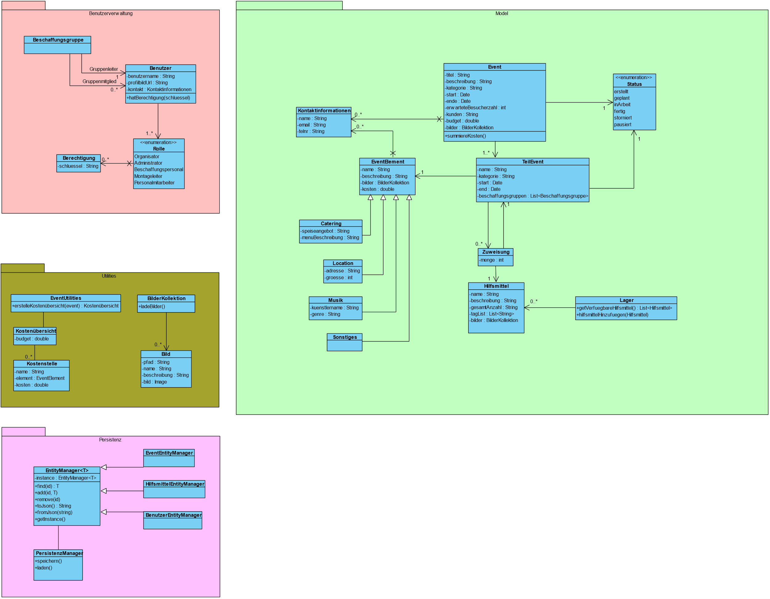

# GUI-Modellierung

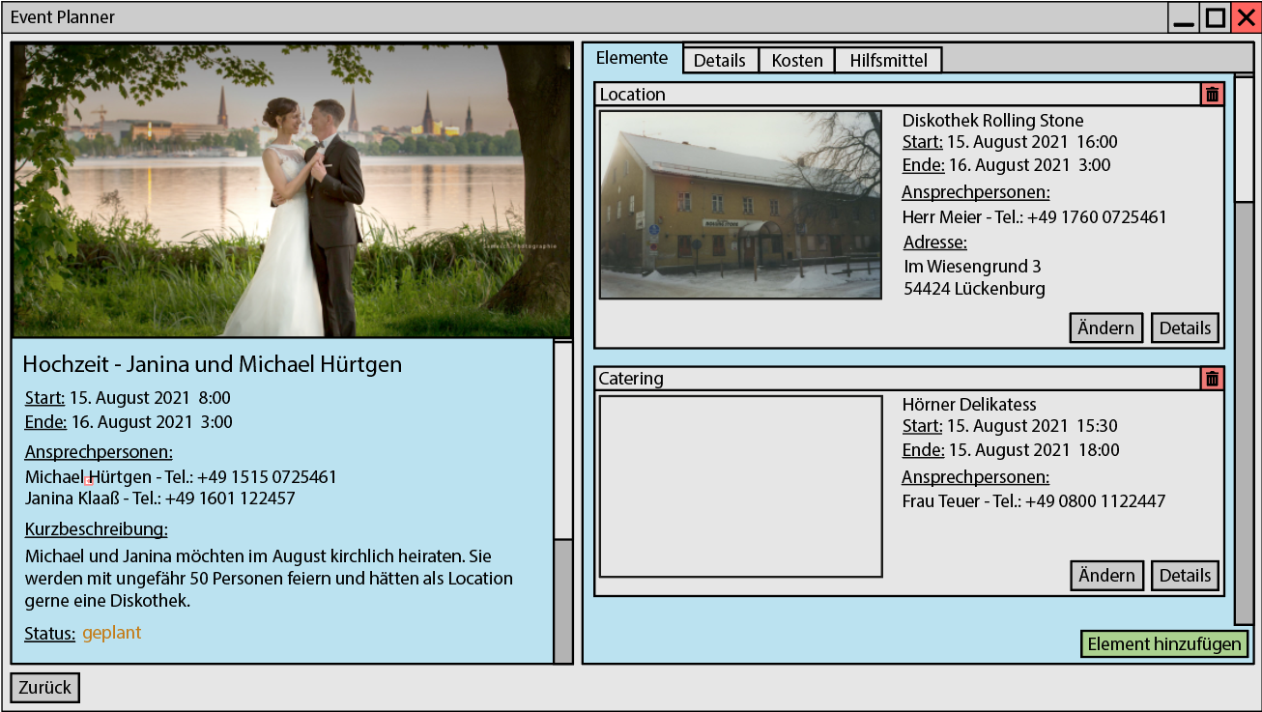Zur Modellierung der grafischen Benutzeroberfläche wurden 2 verschiedene Mockups erstellt. Einmal von der Event-Detailansicht und einmal von der Detailansicht eines Event-Elements.

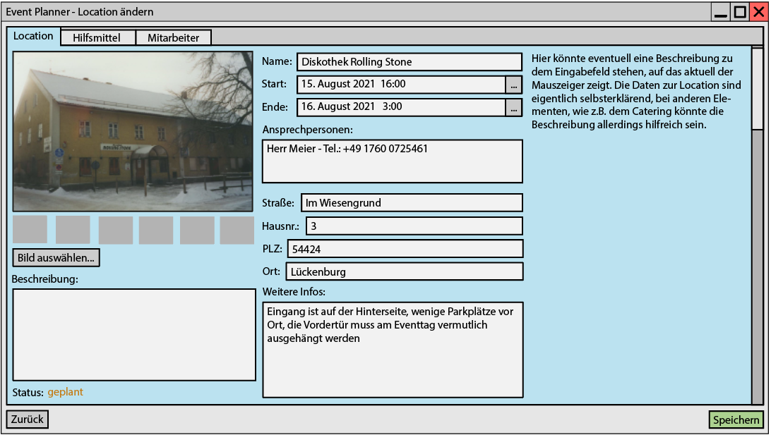

Als Beispiel für die GUI-Modellierung wurde nun das Mockup für die Event-Detailseite gewählt.

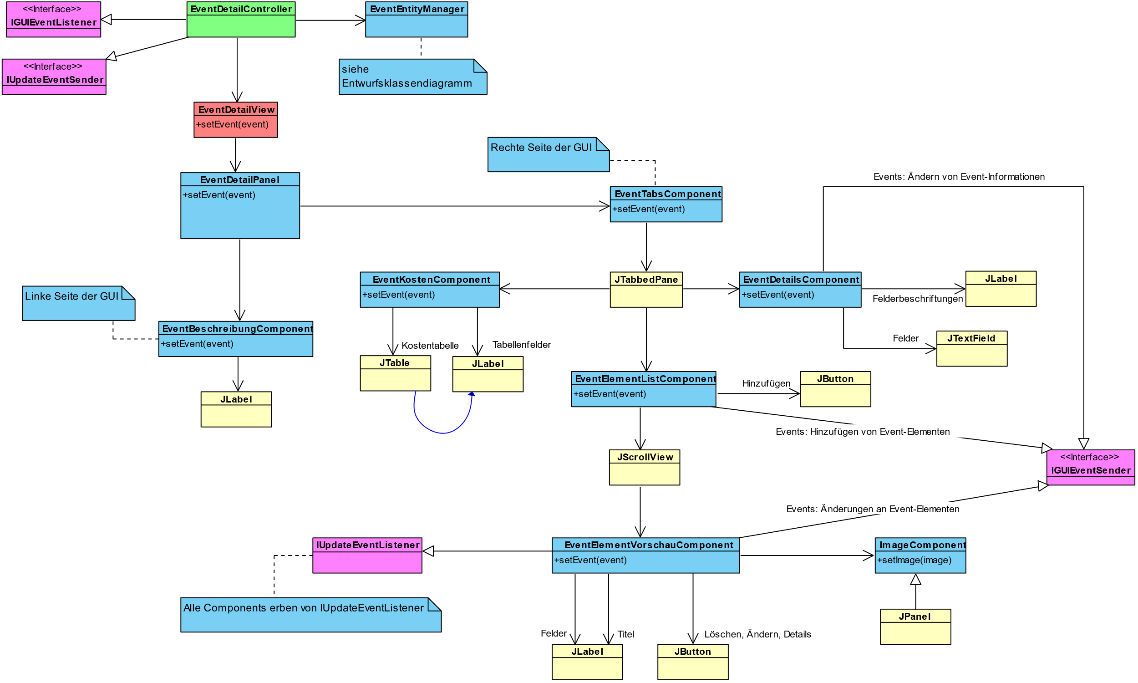

Blablabla mehr Beschreibung pls hier cool danke

# Besonderheiten

In diesem Abschnitt nennen Sie alle Besonderheiten, die ich als Bewertender zusätzlich beurteilen soll, damit ich Ihre besonderen Ideen und Realisierungen beim Korrigieren nicht übersehe.